**bel.ru**

**ДТП с авто на автобусной полосе на улице Щорса в Белгороде попало на видео**

Сегодня, 10:01ПроисшествияФото: кадр видео

## На улице Щорса в Белгороде произошло серьёзное ДТП

**Авария случилась утром 20 января. Судя по записи, которую опубликовал проект Belgorod.Camera, один из автомобилей ехал по выделенной для автобусов полосе.**

20 января на улице Щорса в Белгороде произошла авария. В 07:53 в районе пересечения с проездом Автомобилистов столкнулись два автомобиля. Один из них ехал по полосе, выделенной для общественного транспорта. Водитель второй машины, судя по всему, планировал повернуть.

От удара одну из машин вынесло на островок посреди дороги.

Напомним, что ещё одна авария в Белгороде произошла на минувшей неделе. На пересечении улиц Будённого и Губкина столкнулись «семёрка» и Nissan, от удара из отечественного авто прямо на дорогу [выпала пассажирка](https://bel.ru/news/incident/13-01-2022/v-belgorodskoy-gibdd-rasskazali-podrobnosti-avarii-s-vypavshey-na-dorogu-passazhirkoy). По информации ГИБДД, травм она не получила, только испытала шок.

Ещё одну аварию зарегистрировали 17 января в Строителе. Там столкнулись ПАЗ и легковое [авто с надписью «За рулём ученик».](https://bel.ru/news/incident/17-01-2022/legkovushka-s-nadpisyu-za-rulyom-uchenik-stolknulas-s-pazom-pod-belgorodom) Пострадавших не было.

Ранее серьёзное ДТП случилось в Валуйках, где на перекрёстке [столкнулись легковушка и КамАЗ](https://bel.ru/news/incident/14-01-2022/pod-belgorodom-pyanyy-voditel-stolknulsya-v-kamazom). Водитель первого автомобиля был пьян, он получил травмы.

[**https://bel.ru/news/incident/20-01-2022/dtp-s-avto-na-avtobusnoy-polose-na-ulitse-schorsa-v-belgorode-popalo-na-video**](https://bel.ru/news/incident/20-01-2022/dtp-s-avto-na-avtobusnoy-polose-na-ulitse-schorsa-v-belgorode-popalo-na-video)

**Под Белгородом из-за оставленной на плите кастрюли загорелся дом**

Сегодня, 13:19ПроисшествияФото: пресс-служба МЧС

**Огонь повредил кухню и закоптил стены и потолок по всему дому. О случившемся пожаре сообщили в региональном ГУ МЧС.**

В Алексеевском городском округе в селе Иловка ночью 20 января загорелся двухэтажный дом. Возгорание началось на кухне. Огонь повредил саму кухню на площади 10 кв. метров.

В огне пострадали вещи и кухонная мебель. Кроме того, из-за пожара закоптились стены и потолок по всему дому. Предполагаемой причиной возгорания стала неосторожность при приготовлении пищи.

Напомним, 18 и 19 января[пожары](https://bel.ru/news/incident/19-01-2022/pozhary-ubili-dvoih-muzhchin-v-belgorodskoy-oblasti) унесли жизни двоих белгородцев. Причинами возгораний стали неосторожность при курении и нарушения при монтаже электрооборудования.

[**https://bel.ru/news/incident/20-01-2022/pod-belgorodom-iz-za-ostavlennoy-na-plite-kastryuli-zagorelsya-dom**](https://bel.ru/news/incident/20-01-2022/pod-belgorodom-iz-za-ostavlennoy-na-plite-kastryuli-zagorelsya-dom)

**Метель и снежные заносы идут на Белгородскую область**

Сегодня, 15:50ОбществоФото: ИА «Бел.Ру»

**Порывы ветра могут достигать 17 м/с, предупредили в региональном управлении МЧС. Температура днём составит до пяти градусов мороза.**

21 января в Белгородской области будет снежно. Осадки, местами сильные, начнутся уже ночью. Днём ожидается небольшой или умеренный снег. В отдельных районах — метель и снежные заносы на дорогах.

Ночью температура может понизиться до -10 ˚С. В светлое время суток столбик термометра остановится на отметке от 0 ˚С до -5 ˚С. Ветер южной четверти 9–14 м/с. Днём его порывы составят до 17 м/с.

В Белгороде в пятницу снег ожидается ночью при -5 ˚С и днём при -2 ˚С. В Старом Осколе температура ночью опустится до -8 ˚С, как и в Валуйках. Во втором городе днём пройдёт дождь со снегом при +1 ˚С.

Дождь со снегом ожидаются и в Новом Осколе. Ночью в столице горокруга -7 ˚С, а днём около 0 ˚С, сообщили в Гидрометцентре.

[**https://bel.ru/news/society/20-01-2022/metel-i-snezhnye-zanosy-idut-na-belgorodskuyu-oblast**](https://bel.ru/news/society/20-01-2022/metel-i-snezhnye-zanosy-idut-na-belgorodskuyu-oblast)

**belnovosti.ru**

# В пятницу в Белгородской области обещают сильный ветер

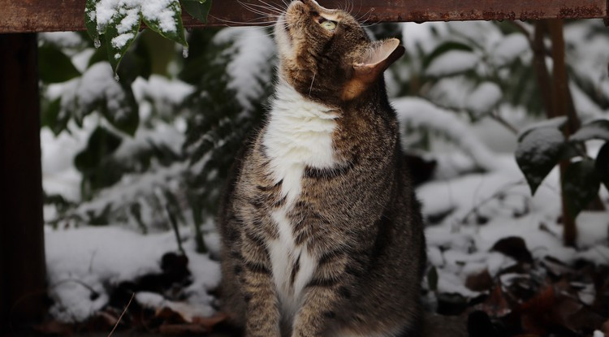Фото: pixabay.com

**Синоптики прогнозируют порывы ветра до 17 м/с**

По данным белгородских синоптиков, завтра, **21 января**, на территории региона ожидается облачная погода. Ночью и днём временами снег, местами метель, на дорогах снежные заносы.

Ветер южной четверти **9–14 м/с**, днём местами порывы **до 17 м/с**.

Температура воздуха ночью **от 5 до 10˚ мороза**, днём **0–5˚ мороза**. В Белгороде ночью **от 5 до 7˚ мороза**, днём **1–3˚ мороза**.

[**https://www.belnovosti.ru/108928.html**](https://www.belnovosti.ru/108928.html)

# 20 января в Белгороде на улице Щорса произошло тройное ДТП

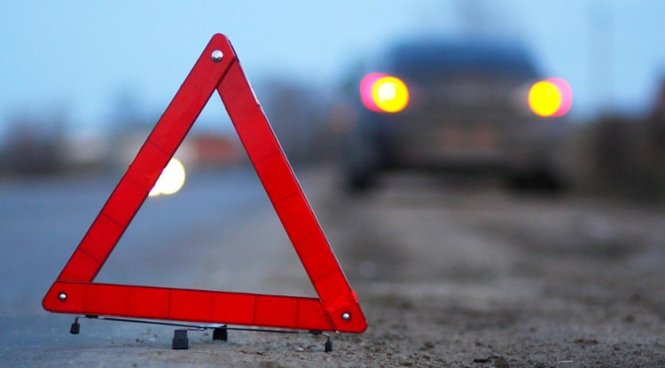Фото: kerch.fm

**В результате столкновения двух машин на перекрёстке, одна из машин наехала на дорожное ограждение и третий автомобиль**

В пресс-службе УМВД России по Белгородской области сообщили, что **20 января около 7 часов 45 минут,**на улице Щорса, в районе дома 52а произошло столкновение двух автомобилей, автомобиля марки «БМВ» под управлением женщины-водителя **1982**года рождения и «Митцубиси Паджеро» под управлением водителя **1989**года рождения, с последующим наездом на дорожное ограждение и автомобиль «Ниссан», которым управляла женщина-водитель **1985** года рождения.

По предварительным данным, водители «БМВ» и «Митцубиси Паджеро» двигались навстречу друг другу по выделенным для движения общественного транспорта полосам. В результате аварии водитель «БМВ» получила травмы, но угрозы для её жизни нет.

В настоящее время сотрудники полиции устанавливают причины и обстоятельства ДТП.

По факту дорожно-транспортного происшествия возбуждено административное расследование по ч. 2 ст. 12.24 КоАП РФ, в рамках которого будет установлена степень вины каждого из участников.

[**https://www.belnovosti.ru/proisshestviya/dtp/108922.html**](https://www.belnovosti.ru/proisshestviya/dtp/108922.html)

# В Белгородской области в 2021 году произошло 1062 ДТП, в которых погибли 130 человек

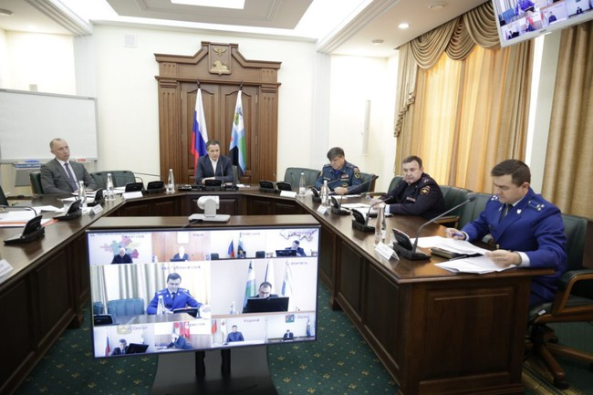

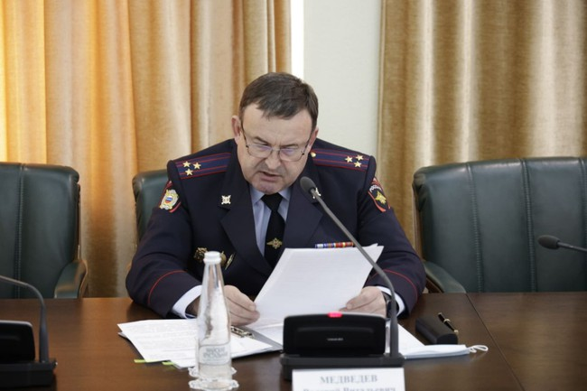

Фото: Пресс-служба правительства Белгородской области

**Губернатор области Вячеслав Гладков поручил региональным органам власти и ГИБДД проработать все возможные меры по снижению смертности на дорогах**

В пресс-службе правительства Белгородской области сообщили, что глава региона**Вячеслав Гладков** провёл совещание по вопросу межведомственного взаимодействия в сфере повышения безопасности дорожного движения. Он поручил региональным органам власти проработать совместно с ГИБДД все возможные меры по снижению смертности на дорогах.

Согласно предоставленной статистике за прошедший год, в Белгородской области зарегистрировано **1062**ДТП, в которых **130** человек погибли и **1344**получили ранения различной степени тяжести. Основными видами ДТП стали столкновения транспортных средств и наезды на пешеходов. Чаще всего аварии происходили из‑за нарушений правил дорожного движения водителями.

*«Все наши проекты в сфере дорожного строительства должны согласовываться с ГИБДД — это вопрос безопасности белгородцев. У нас хорошие дороги и есть все необходимые средства для обеспечения лучшего уровня дорожной безопасности в стране. Нам просто необходимо грамотно выстроить приоритеты», — отметил****Вячеслав Гладков***

В **2021 году** в ДТП пострадали**216**детей, погибли **13.** В **2020 году** пострадали **254**, погибли **7**детей.

Глава региона поручил усилить профилактическую работу в школах. Прежде всего, выяснить, какие знания о безопасности дорожного движения имеются у детей. Губернатор отметил, что в дневнике каждого ученика должен быть безопасный маршрут движения от дома до школы и обратно, согласованный учителями и родителями.

На территории Белгородской области функционируют**17** медицинских организаций, оказывающих неотложную медицинскую помощь пострадавшим в ДТП. Показатель погибших на **100**тысяч населения области за**12 месяцев 2021 года** составил **8,9,** в **2020 году — 9,8.**

*«Рабочая группа из представителей Госавтоинспекции и регионального министерства здравоохранения сможет совместными усилиями проработать вопрос маршрутизации и оперативного оказания помощи, пострадавшим в ДТП», — сказал губернатор.*

[**https://www.belnovosti.ru/novosti/108909.html**](https://www.belnovosti.ru/novosti/108909.html)

**bel.kp.ru**

**Утром на улице Щорса в Белгороде столкнулись три иномарка**

Предварительно, две из них двигались навстречу друг другу по выделенным для общественного транспорта полосам

В полиции прокомментировали аварию с участием трех иномарок на улице Щорса в Белгороде. Около восьми утра здесь произошло столкновение автомобилей «БМВ» под управлением женщины 1982 года рождения и «Митсубиси Паджеро» под управлением водителя 1989 года рождения с последующим наездом на дорожное ограждение и «Ниссан», за рулем которого находилась автомобилистка 1985 года рождения. Водитель «БМВ» получила травмы. По данным полиции, угрозы для ее жизни нет.

- По предварительным данным, водители «БМВ» и «Митцубиси Паджеро» двигались навстречу друг другу по выделенным для движения общественного транспорта полосам, - рассказали в пресс-службе регионального Управления МВД.

Сейчас полицейские устанавливают все обстоятельства происшествия. Возбуждено административное расследование, в рамках которого будет дана правовая оценка действия каждого из участников.

[**https://www.bel.kp.ru/online/news/4596919/**](https://www.bel.kp.ru/online/news/4596919/)

**Белгородскую область в пятницу снова накроет метель**

Порывы ветра местами будут достигать 17 метров в секунду

Белгородцам снова обещают снегопад и метель.

Спасатели предупреждают жителей региона, что в пятницу, 21 января, в Белгородской области ожидаются сильные осадки и ветер. Погода завтра будет облачная. Ночью и днем временами снег, местами сильный. Местами метель. Это может привести к снежным заносам на дорогах.

Ветер будет дуть южный со скоростью 9-14 метров в секунду. Днем порывы местами могут достигать 17 метров в секунду. Температура воздуха ночью составит от минус 5 до минус 10 градусов. Днем – от 0 до 5 градусов мороза. В Белгороде ночью будет минус 5-7 градусов. Днем от 1 до 3 градусов мороза.

[**https://www.bel.kp.ru/online/news/4597276/**](https://www.bel.kp.ru/online/news/4597276/)

**bel.aif.ru**

# Под Белгородом в лобовом столкновении двух авто пострадала женщина

[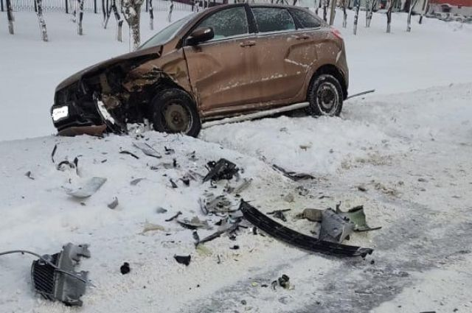](https://aif-s3.aif.ru/images/026/478/38c20cf5b6d6b2148e4e7d975303e41e.jpg)

пресс-служба ГУМВД по Белгородской области

Белгород , 20 января - АиФ Белгород.

На трассе под Белгородом в ДТП пострадала женщина, сообщает пресс-служба УМВД по области.

По данным полиции, около восьми часов 55 минут на 106 километре трассы «Белгород-М4 Дон-Москва-Воронеж-Ростов-на-Дону-Краснодар-Новороссийск» 27-летний водитель за рулем авто Ford Mondeo пытался обогнать автомобиль, выехал на встречную полосу и столкнулся с другим автомобилем Lada XRAY . В результате ДТП пострадала 23-летняя пассажирка Lada XRAY: она получила телесные повреждения и обратилась в больницу.

[**https://bel.aif.ru/incidents/criminal/pod_belgorodom_v_lobovom_stolknovenii_dvuh_avto_postradala_zhenshchina**](https://bel.aif.ru/incidents/criminal/pod_belgorodom_v_lobovom_stolknovenii_dvuh_avto_postradala_zhenshchina)

# В Белгороде в серьёзном ДТП на Щорса пострадала женщина

[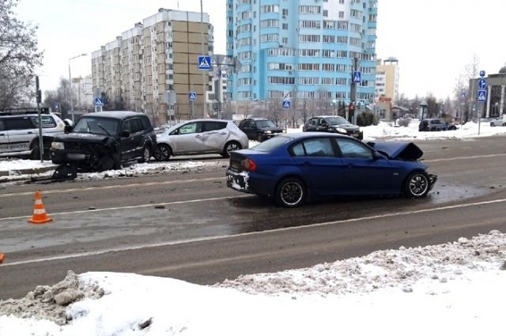](https://aif-s3.aif.ru/images/026/479/4c42edeb99514bfbdc68dc282efb0c76.jpg)

[Авто Белгород](https://vk.com/autobelgorod)

Белгород , 20 января - АиФ Белгород.

В Белгороде произошло серьёзное ДТП на улице Щорса, сообщили в пресс-службе УМВД по региону.

Как пояснили в ведомстве, авария случилась утром в четверг, 20 января. Примерно в 7:45 на улице Щорса в районе пересечения с проездом Автомобилистов столкнулись BMW и Mitsubishi Pajero. По предварительным данным, водители обеих иномарок ехали навстречу друг другу по выделенным для общественного транспорта полосам. От сильного удара Mitsubishi, за рулём которого находился 33-летний мужчина, наехал на дорожное ограждение и влетел в автомобиль Nissan.

В результате аварии пострадала 40-летняя женщина, управлявшая BMW. Полицейские устанавливают причины и обстоятельства аварии. По факту ДТП правоохранители возбудили административное расследование, в процессе которого установят степень вины каждого из водителей.

[**https://bel.aif.ru/incidents/dtp/v_belgorode_v_seryoznom_dtp_na_shchorsa_postradala_zhenshchina**](https://bel.aif.ru/incidents/dtp/v_belgorode_v_seryoznom_dtp_na_shchorsa_postradala_zhenshchina)

**belpressa.ru**

# На улице Щорса в Белгороде столкнулись машины, ехавшие по выделенке

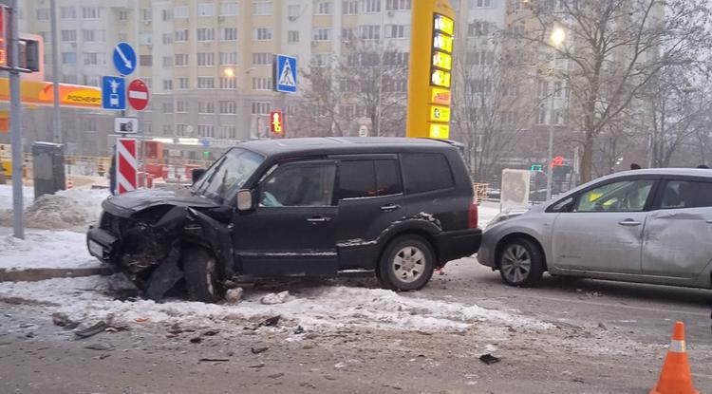Фото: пресс-служба управления МЧС по Белгородской области

**В результате аварии пострадали 3 авто. Женщина-водитель попала в больницу.**

Серьёзная авария произошла 20 января около 7:45 на перекрёстке ул. Щорса и проезда Автомобилистов. **39-летняя** женщина водитель на БМВ выехала на полосу, выделенную для общественного транспорта, для левого поворота. С другой стороны, ей навстречу и тоже по выделенке, ехал **32-летний** водитель на «Мицубиси-Паджеро». В итоге они столкнулись на перекрёстке, когда БМВ поворачивал налево.

После этого внедорожник влетел в столб, задев на соседней полосе автомобиль «Ниссан» под управлением **36-летней** женщины. В результате аварии травмы получила водитель БМВ, которая обратилась за медицинской помощью. Её жизни ничего не угрожает.

«По факту ДТП возбуждено административное расследование по ч. 2 ст. 12.24 КоАП РФ, в рамках которого будет установлена степень вины каждого из участников», –сообщили в пресс-службе УМВД России по Белгородской области.

[**https://www.belpressa.ru/accidents/41298.html**](https://www.belpressa.ru/accidents/41298.html)

**belgorodtv.ru**

# В Белгороде усилили проверки соблюдения масочного режима в общественных местах

[20.01.2022](http://belgorodtv.ru/?m=202201)

В регионе за последние сутки новой коронавирусной инфекцией заболели 182 человека. Это на 15 случаев больше по сравнению с предыдущими. Статистика заболеваемости неутешительная. В общественных местах и торговых центрах вновь ужесточается масочный режим.

Не действует, забыл дома, неудобно носить — популярные отговорки белгородцев, разгуливающих по торговому центру без масок. Казалось бы, ведь так просто надеть маску. Нарушителям приходится делать замечание. В основном люди ответственно относятся к своему здоровью. Конечно, есть и те, кто против масок. Но, увидев проверяющих, спешно её натягивает на нос.

Требования об использовании медицинской маски — не прихоть сотрудников управления гражданской обороны и чрезвычайных ситуаций Белгорода. Специалисты проверяют исполнение постановления губернатора, принятое в мае 2020 года. Посетителей без средств индивидуальной защиты наказывают рублём. Сумма штрафа варьируется от тысячи до 30 тысяч рублей. Для индивидуальных предпринимателей она может составить до 50 тысяч.

В поле зрения проверяющих попали более десяти нарушителей. На них составлены протоколы об административном правонарушении.

[**http://belgorodtv.ru/?p=228311**](http://belgorodtv.ru/?p=228311)

**belgorod.bezformata.com**

# Усилена работа по профилактике пожаров в жилом секторе

[[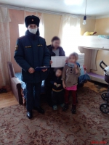](https://31.mchs.gov.ru/uploads/resize_cache/news/2022-01-19/usilena-rabota-po-profilaktike-pozharov-v-zhilom-sektore_16425951971521212932__2000x2000.jpg)](https://31.mchs.gov.ru/uploads/resize_cache/news/2022-01-19/usilena-rabota-po-profilaktike-pozharov-v-zhilom-sektore_16425951971521212932__2000x2000.jpg)

Фото: [31.mchs.gov.ru](https://31.mchs.gov.ru/)

[Скачать оригинал](https://31.mchs.gov.ru/uploads/resize_cache/news/2022-01-19/usilena-rabota-po-profilaktike-pozharov-v-zhilom-sektore_16425951971521212932__2000x2000.jpg)

В связи с ухудшением на территории Белгородской области обстановки с [пожарами](https://belgorod.bezformata.com/word/pozhara/2458/) и гибели на них людей усилена работа по профилактике пожаров в жилом секторе. За истекший период текущего года на территории региона органами надзорной деятельности и профилактической работы Главного управления МЧС России по Белгородской области во взаимодействии с представителями администрации районов, добровольными пожарными, работниками социальной защиты и сотрудниками полиции организовано и проведено более 20 тысяч подворовых обходов и 20 сходов с населением. В целях проведения агитационной работы по пропаганде мер пожарной безопасности проинструктировано более 22 тысяч человек. Проведена разъяснительная работа с гражданами в 2426 местах проживания многодетных семей, одиноких престарелых граждан и неблагополучных граждан. Среди населения распространено 21339 экземпляров листовок и памяток о соблюдении требований пожарной безопасности.

  В ходе рейдов сотрудники МЧС в первую очередь посещают дома, в которых проживают многодетные семьи, пожилые люди, одинокие инвалиды. Гражданам разъясняются причины и обстоятельства трагических происшествий с гибелью людей при пожарах на территории Белгородской области. Инспекторы доводят до граждан информацию об эффективности использования автономных дымовых пожарных извещателей в жилых домах. Доводят информацию по использованию мобильного приложения по безопасности «[МЧС России](https://belgorod.bezformata.com/word/mchs-rossii/55084/)». При проведении профилактических мероприятий, в целях защиты жизни и здоровья личного состава и граждан, нераспространения коронавирусной инфекции, соблюдались санитарно- гигиенические и противоэпидемиологические правила.

[**https://belgorod.bezformata.com/listnews/rabota-po-profilaktike-pozharov/101665172/**](https://belgorod.bezformata.com/listnews/rabota-po-profilaktike-pozharov/101665172/)

# Оставленная на плите кастрюля может стать причиной пожара

[[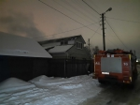](https://31.mchs.gov.ru/uploads/resize_cache/news/2022-01-20/ostavlennaya-na-plite-kastryulya-mozhet-stat-prichinoy-pozhara_16426663481167004278__2000x2000.jpg)](https://31.mchs.gov.ru/uploads/resize_cache/news/2022-01-20/ostavlennaya-na-plite-kastryulya-mozhet-stat-prichinoy-pozhara_16426663481167004278__2000x2000.jpg)

[[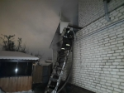](https://31.mchs.gov.ru/uploads/resize_cache/news/2022-01-20/ostavlennaya-na-plite-kastryulya-mozhet-stat-prichinoy-pozhara_1642666348477739565__2000x2000.jpg)](https://31.mchs.gov.ru/uploads/resize_cache/news/2022-01-20/ostavlennaya-na-plite-kastryulya-mozhet-stat-prichinoy-pozhara_1642666348477739565__2000x2000.jpg)

[[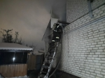](https://31.mchs.gov.ru/uploads/news/2022-01-20/ostavlennaya-na-plite-kastryulya-mozhet-stat-prichinoy-pozhara_1642666348477739565.jpg)](https://31.mchs.gov.ru/uploads/news/2022-01-20/ostavlennaya-na-plite-kastryulya-mozhet-stat-prichinoy-pozhara_1642666348477739565.jpg)

Фото: [31.mchs.gov.ru](https://31.mchs.gov.ru/)

[Скачать оригинал](https://31.mchs.gov.ru/uploads/resize_cache/news/2022-01-20/ostavlennaya-na-plite-kastryulya-mozhet-stat-prichinoy-pozhara_16426663481167004278__2000x2000.jpg)

Довольно часто подразделения пожарной охраны выезжают на пожары, произошедшие в помещении кухни. Кухня самое пожароопасное место в доме. В этом помещении находятся различные бытовые приборы и оборудование, требующие повышенного внимания. Основные источники этих возгораний – неисправные или перегруженные электросети, неправильная эксплуатация газовых и электроприборов, подгорание пищи.

Из оперативной сводки следует, что за минувшие сутки в регионе произошло два [пожара](https://belgorod.bezformata.com/word/pozhara/2458/), один из них в кухне.

  Так, 20 января около двух часов ночи дежурный караул пожарно-спасательной части № 16 и добровольная пожарная команда Алексеевского станичного казачьего общества села Иловка убыли на улицу Павла Ющенко в городе Алексеевка по заявлению о пожаре. Горел 2-х этажный жилой дом. В результате пожара в кухне огнем повреждена мебель и вещи на площади 10 квадратных метров, закопчены стены и потолок по всей площади дома. Предполагаемая причина пожара - неосторожность при приготовление пищи.

Огнеборцы реагируя на «кулинарные» пожары, отмечают, что в группе риска находятся как пожилые люди, так и многодетные семьи. А иногда это происходит и с теми, кто пришёл домой уставшим с работы и уснул, оставив на плите разогревать пищу. В связи с этим пожарные рекомендуют устанавливать в квартире автономные пожарные извещатели. Этот маленький недорогой приборчик пронзительно зазвонит при первом появлении запаха гари из кухни. Если пожар всё же произошёл, то справиться в первые секунды с пламенем вам поможет огнетушитель.

Главное управление МЧС России по Белгородской области напоминает основные правила поведения на кухне:

- крючки для полотенец и [прихваток](https://belgorod.bezformata.com/word/prihvatok/189253/) разместите подальше от плиты.

- Старайтесь держать подальше от плиты все, что может загореться: шторы, прихватки, пакеты, коробки;

- плита, стоящая у окна - опасна. При вспышке масла в сковороде огонь может перекинуться на занавески. Для предупреждения пожара: отодвиньте плиту или укоротите занавески;

- удаляйте с плиты и кухонного стола весь пролитый жир. Кулинарный жир, подсолнечное масло легко загорается;

- если загорелось масло в кастрюле (сковороде): отключите газ, накройте посуду крышкой. Ни в коем случае не заливайте кастрюлю или сковороду водой, горящее масло разлетится по всей кухне и начнется настоящий пожар. Не пытайтесь перенести горящую посуду в мойку или за пределы кухни. Это опасно!

[**https://belgorod.bezformata.com/listnews/mozhet-stat-prichinoy-pozhara/101674072/**](https://belgorod.bezformata.com/listnews/mozhet-stat-prichinoy-pozhara/101674072/)

# Сотрудники МЧС России провели дезинфекцию детского сада № 3 в селе Бехтеевка

[[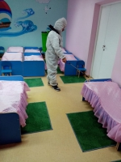](https://31.mchs.gov.ru/uploads/resize_cache/news/2022-01-20/sotrudniki-mchs-rossii-proveli-dezinfekciyu-detskogo-sada-3-v-sele-behteevka_16426662071160344408__2000x2000.jpg)](https://31.mchs.gov.ru/uploads/resize_cache/news/2022-01-20/sotrudniki-mchs-rossii-proveli-dezinfekciyu-detskogo-sada-3-v-sele-behteevka_16426662071160344408__2000x2000.jpg)

Фото: [31.mchs.gov.ru](https://31.mchs.gov.ru/)

[Скачать оригинал](https://31.mchs.gov.ru/uploads/resize_cache/news/2022-01-20/sotrudniki-mchs-rossii-proveli-dezinfekciyu-detskogo-sada-3-v-sele-behteevka_16426662071160344408__2000x2000.jpg)

Силами пожарно-спасательных гарнизонов в регионе продолжается работа по дезинфекции. Сотрудники МЧС России проводят санитарную обработку школ, детских садов и мест общественного пользования.

Накануне сотрудники пожарно-спасательной части № 25 провели [дезинфекцию](https://belgorod.bezformata.com/word/dezinfektciyu/3167/) в здание МБДОУ «[Детский сад № 3](https://belgorod.bezformata.com/word/detskij-sad-4/90297/)» в селе [Бехтеевка](https://belgorod.bezformata.com/word/behteevka/1262124/) Корочанского района. Ежедневно детский сад посещают дети от 1 до 7 лет. Дошкольный мир для ребенка обеспечивающий самовыражение и творческое развитие личности ребенка, равные стартовые возможности при поступлении детей в школу и адаптацию к социальной жизни.

В ходе работ спасатели использовали специальную экипировку, средства индивидуальной защиты, соблюдали рекомендации Министерства здравоохранения. Специальным дезинфицирующим средством, соответствующим требованиям Роспотребнадзора России, безопасным для людей и животных, были обработаны лестничные марши, перила, ручки и помещения.

МЧС России напоминает гражданам о необходимости добросовестно соблюдать все рекомендации, связанные с борьбой против коронавируса.

[**https://belgorod.bezformata.com/listnews/dezinfektciyu-detskogo-sada-3-v-sele/101674133/**](https://belgorod.bezformata.com/listnews/dezinfektciyu-detskogo-sada-3-v-sele/101674133/)

# Профилактический рейд инспекторов ГИМС состоялся сегодня на реке Северский Донец

[[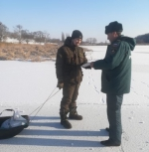](https://31.mchs.gov.ru/uploads/resize_cache/news/2022-01-20/profilakticheskiy-reyd-inspektorov-gims-sostoyalsya-segodnya-na-reke-severskiy-donec_1642666025270206770__2000x2000.jpg)](https://31.mchs.gov.ru/uploads/resize_cache/news/2022-01-20/profilakticheskiy-reyd-inspektorov-gims-sostoyalsya-segodnya-na-reke-severskiy-donec_1642666025270206770__2000x2000.jpg)

Фото: [31.mchs.gov.ru](https://31.mchs.gov.ru/)

[Скачать оригинал](https://31.mchs.gov.ru/uploads/resize_cache/news/2022-01-20/profilakticheskiy-reyd-inspektorov-gims-sostoyalsya-segodnya-na-reke-severskiy-donec_1642666025270206770__2000x2000.jpg)

Несоблюдение правил [безопасности](https://belgorod.bezformata.com/word/bezopasnosti/236/) на водных объектах в зимний период становится причиной гибели и травмирования людей. Ежедневно инспекторы Государственной инспекции по маломерным судам Главного управления МЧС России по Белгородской области проводят профилактические патрулирования. Цель таких мероприятий предотвратить несчастные случаи на водоемах области. Сегодня очередное патрулирование прошло на реке Северский Донец.

  Во время рейда инспекторы ГИМС провели с рыболовами профилактические беседы о правилах безопасности на водных объектах в зимний период: как опасно выходить на тонкий лед, о чем следует помнить, собираясь на зимнюю рыбалку и что делать при происшествии на воде. Многие считают, что беда может случиться с кем угодно, но только не с ними. Сотрудники МЧС России напомнили, что такой легкомысленный подход к безопасности может закончиться печальными последствиями. В конце беседы каждый рыболов получил памятку с рекомендациями по безопасности на льду.

**Чтобы не навредить себе и своему здоровью, Главное управление МЧС России по Белгородской области рекомендует гражданам соблюдать несколько простых правил при выходе на лед:**

- убедиться в безопасной толщине льда водоёма;

- используйте пешни для проверки толщины льда: если вы легко пробиваете лёд пешней, значит дальше следовать по льду опасно;

- обеспечьте личную безопасность. Отправляясь на рыбалку нужно иметь с собой так называемые «спасалки». Это две [рукоятки](https://belgorod.bezformata.com/word/rukoyatku/65354/), удобно ложащиеся в ладонь, в каждой рукоятке встроен металлический штырь. Они помогут если, вы провалились под лёд;

- уделите внимание профилактике переохлаждения организма. Особенно надежно нужно защищать от холода ноги, поясницу, голову, шею, кисти рук;

- исключите алкоголь. Горячительные напитки на рыбалке притупляют бдительность, нарушается координация движений.

**Главное управление МЧС России по Белгородской области напоминает: в случае происшествия звоните по Единому телефону пожарных и спасателей «**[**101**](https://belgorod.bezformata.com/word/101/856245/)**» или Единому номеру вызова экстренных оперативных служб «**[**112**](https://belgorod.bezformata.com/word/112/104016/)**». Единый «телефон доверия» Главного управления МЧС России по Белгородской области – 8 (4722) 39-99-99.**

[**https://belgorod.bezformata.com/listnews/segodnya-na-reke-severskiy-donetc/101674142/**](https://belgorod.bezformata.com/listnews/segodnya-na-reke-severskiy-donetc/101674142/)

# В Алексеевке огнеборцы помогли очевидцу снять кота с дерева

[[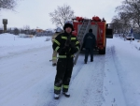](https://31.mchs.gov.ru/uploads/resize_cache/news/2022-01-20/v-alekseevke-ogneborcy-pomogli-ochevidcu-snyat-kota-s-dereva_16426657591463405911__2000x2000.jpg)](https://31.mchs.gov.ru/uploads/resize_cache/news/2022-01-20/v-alekseevke-ogneborcy-pomogli-ochevidcu-snyat-kota-s-dereva_16426657591463405911__2000x2000.jpg)

[[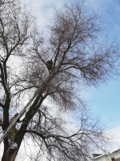](https://31.mchs.gov.ru/uploads/resize_cache/news/2022-01-20/v-alekseevke-ogneborcy-pomogli-ochevidcu-snyat-kota-s-dereva_1642665759208149760__2000x2000.jpg)](https://31.mchs.gov.ru/uploads/resize_cache/news/2022-01-20/v-alekseevke-ogneborcy-pomogli-ochevidcu-snyat-kota-s-dereva_1642665759208149760__2000x2000.jpg)

[[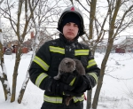](https://31.mchs.gov.ru/uploads/news/2022-01-20/v-alekseevke-ogneborcy-pomogli-ochevidcu-snyat-kota-s-dereva_1642665759485319262.jpg)](https://31.mchs.gov.ru/uploads/news/2022-01-20/v-alekseevke-ogneborcy-pomogli-ochevidcu-snyat-kota-s-dereva_1642665759485319262.jpg)

Фото: [31.mchs.gov.ru](https://31.mchs.gov.ru/)

[Скачать оригинал](https://31.mchs.gov.ru/uploads/resize_cache/news/2022-01-20/v-alekseevke-ogneborcy-pomogli-ochevidcu-snyat-kota-s-dereva_16426657591463405911__2000x2000.jpg)

С просьбой о помощи животному на телефон Единой дежурно-диспетчерской службы Алексеевского городского округа обратилась местная жительница 19 января: помощь, по словам звонившей, требовалась попавшему в беду коту. Взволнованная женщина рассказала, что проходя по улице Степной, услышала жалобное мяуканье кота, а затем увидела, что животное испуганно застыло на [верхушке](https://belgorod.bezformata.com/word/verhushke/20361/) дерева. Из-за того, что самостоятельно женщина была не в силах помочь коту, она решила обратиться за [помощью](https://belgorod.bezformata.com/word/pomoshi/950/) к спасателям. Прибывшие к месту вызова огнеборцы пожарно-спасательной части № 16 с помощью лестницы добрались до животного, благополучно сняли пушистого друга с верхушки дерева и передали заявительнице.

Несмотря на то, что в МЧС нет специальной службы, которая занимается спасением животных, звонки с просьбами оказать помощь братьям нашим меньшим в Главное управление МЧС России по Белгородской области поступают часто. Если на момент подобного вызова помощь людям не требуется, сотрудники спасательного ведомства реагируют на вызов. Стоит отметить, что спасение животных демонстрирует тот факт, что в передряги и сложные ситуации попадают также и братья наши меньшие, и им порой тоже необходима профессиональная помощь.

**Главное управление МЧС России по Белгородской области напоминает: в случае происшествия звоните по Единому телефону пожарных и спасателей «**[**101**](https://belgorod.bezformata.com/word/101/856245/)**» или Единому номеру вызова экстренных оперативных служб «**[**112**](https://belgorod.bezformata.com/word/112/104016/)**». Единый «телефон доверия» Главного управления МЧС России по Белгородской области – 8 (4722) 39-99-99.**

[**https://belgorod.bezformata.com/listnews/ochevidtcu-snyat-kota-s-dereva/101674158/**](https://belgorod.bezformata.com/listnews/ochevidtcu-snyat-kota-s-dereva/101674158/)

# На завтра синоптики прогнозируют порывы ветра до 17 м/с, сильные осадки

[[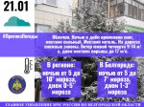](https://31.mchs.gov.ru/uploads/resize_cache/news/2022-01-20/na-zavtra-sinoptiki-prognoziruyut-poryvy-vetra-do-17-m-s-silnye-osadki_1642679080326036855__2000x2000.jpg)](https://31.mchs.gov.ru/uploads/resize_cache/news/2022-01-20/na-zavtra-sinoptiki-prognoziruyut-poryvy-vetra-do-17-m-s-silnye-osadki_1642679080326036855__2000x2000.jpg)

Фото: [31.mchs.gov.ru](https://31.mchs.gov.ru/)

[Скачать оригинал](https://31.mchs.gov.ru/uploads/resize_cache/news/2022-01-20/na-zavtra-sinoptiki-prognoziruyut-poryvy-vetra-do-17-m-s-silnye-osadki_1642679080326036855__2000x2000.jpg)

По данным белгородских синоптиков, завтра, 21 января на территории региона ожидается облачная погода. Ночью и днём временами снег, местами сильный. Местами метель. На дорогах снежные заносы. Ветер южной четверти 9-14 м/с, днем местами порывы до 17 м/с. Температура воздуха ночью от 5 до 10˚ мороза, днем 0-5˚ мороза.

В Белгороде ночью от 5 до 7˚ мороза, днем 1-3˚ мороза.

**Главное управление МЧС России по Белгородской области**обращает внимание жителей и гостей области на соблюдение правил пожарной безопасности: не перегружайте электрические сети, следите за исправностью электропроводки, не оставляйте топящиеся печи без присмотра.

В морозы носите одежду из натуральной ткани и шерсти, а лучше всего приобрести специальную [термоодежду](https://belgorod.bezformata.com/word/termoodezhdi/849339/" \o "термоодежду). Обувь всегда должна быть сухой и свободной. Прячьтесь от [ветра](https://belgorod.bezformata.com/word/vetra/3755/) — вероятность обморожения на ветру значительно выше. Как только на прогулке вы почувствовали переохлаждение или замерзание конечностей, необходимо как можно скорее зайти в любое теплое место: магазин, кафе, подъезд. Не стоит прятаться от сильного ветра около стен домов, так как с крыш возможно падение шифера и других кровельных материалов и ни в коем случае не пытайтесь прятаться за рекламными щитам, недостроенными зданиям, под деревьями. Также опасно при сильном ветре стоять под линией электропередач и подходить к оборвавшимся электропроводам.

Водителям рекомендуют снизить скорость движения, быть предельно осторожными и внимательными, строго соблюдать правила дорожного движения. Управляя автомобилем, не развивайте скорость большую, чем позволяют погодные и дорожные условия. В связи с прогнозируемыми осадками, перед выездом проверяйте состояние стеклоочистителей и световых приборов. Проявляйте особую осторожность на перекрестках и пешеходных переходах, соблюдайте дистанцию. Участки со снежными заносами проезжайте сходу на пониженной передаче с равномерной скоростью. Берегите от падения слабозакрепленных конструкций и аварийных деревьев свои автомобили, паркуя их в безопасных местах.

**В случае происшествия звоните по телефону Службы спасения «**[**112**](https://belgorod.bezformata.com/word/112/104016/)**», единый телефон доверия ГУ МЧС России по Белгородской области - 39-99-99.**

[**https://belgorod.bezformata.com/listnews/prognoziruyut-porivi-vetra-do-17-m-s-silnie/101685374/**](https://belgorod.bezformata.com/listnews/prognoziruyut-porivi-vetra-do-17-m-s-silnie/101685374/)

**mchsrf.ru**

Усилена работа по профилактике пожаров в жилом секторе

В связи с ухудшением на территории Белгородской области обстановки с пожарами и гибели на них людей усилена работа по профилактике пожаров в жилом секторе. За истекший период текущего года на территории региона органами надзорной деятельности и профилактической работы Главного управления [МЧС России по Белгородской области](http://mchsrf.ru/region/16.html) во взаимодействии с представителями администрации районов, добровольными пожарными, работниками социальной защиты и сотрудниками полиции организовано и проведено более 20 тысяч подворовых обходов и 20 сходов с населением. В целях проведения агитационной работы по пропаганде мер пожарной безопасности проинструктировано более 22 тысяч человек. Проведена разъяснительная работа с гражданами в 2426 местах проживания многодетных семей, одиноких престарелых граждан и неблагополучных граждан. Среди населения распространено 21339 экземпляров листовок и памяток о соблюдении требований пожарной безопасности.

В ходе рейдов сотрудники [МЧС](http://mchsrf.ru/) в первую очередь посещают дома, в которых проживают многодетные семьи, пожилые люди, одинокие инвалиды. Гражданам разъясняются причины и обстоятельства трагических происшествий с гибелью людей при пожарах на территории Белгородской области. Инспекторы доводят до граждан информацию об эффективности использования автономных дымовых пожарных извещателей в жилых домах. Доводят информацию по использованию мобильного приложения по безопасности «[МЧС России](http://mchsrf.ru/)». При проведении профилактических мероприятий, в целях защиты жизни и здоровья личного состава и граждан, нераспространения коронавирусной инфекции, соблюдались санитарно- гигиенические и противоэпидемиологические правила.

[**https://mchsrf.ru/news/763844-usilena-rabota-po-profilaktike-pojarov-v-jilom-sektore.html**](https://mchsrf.ru/news/763844-usilena-rabota-po-profilaktike-pojarov-v-jilom-sektore.html)

В Алексеевке огнеборцы помогли очевидцу снять кота с дерева

С просьбой о помощи животному на телефон Единой дежурно-диспетчерской службы Алексеевского городского округа обратилась местная жительница 19 января: помощь, по словам звонившей, требовалась попавшему в беду коту. Взволнованная женщина рассказала, что проходя по улице Степной, услышала жалобное мяуканье кота, а затем увидела, что животное испуганно застыло на верхушке дерева. Из-за того, что самостоятельно женщина была не в силах помочь коту, она решила обратиться за помощью к спасателям. Прибывшие к месту вызова огнеборцы пожарно-спасательной части № 16 с помощью лестницы добрались до животного, благополучно сняли пушистого друга с верхушки дерева и передали заявительнице.

Несмотря на то, что в [МЧС](http://mchsrf.ru/) нет специальной службы, которая занимается спасением животных, звонки с просьбами оказать помощь братьям нашим меньшим в Главное управление [МЧС России по Белгородской области](http://mchsrf.ru/region/16.html) поступают часто. Если на момент подобного вызова помощь людям не требуется, сотрудники спасательного ведомства реагируют на вызов. Стоит отметить, что спасение животных демонстрирует тот факт, что в передряги и сложные ситуации попадают также и братья наши меньшие, и им порой тоже необходима профессиональная помощь.

Главное управление [МЧС России по Белгородской области](http://mchsrf.ru/region/16.html) напоминает: в случае происшествия звоните по Единому телефону пожарных и спасателей «101» или Единому номеру вызова экстренных оперативных служб «112». Единый «телефон доверия» Главного управления [МЧС России по Белгородской области](http://mchsrf.ru/region/16.html) – 8 (4722) 39-99-99.

[**https://mchsrf.ru/news/763864-v-alekseevke-ognebortsyi-pomogli-ochevidtsu-snyat-kota-s-dereva.html**](https://mchsrf.ru/news/763864-v-alekseevke-ognebortsyi-pomogli-ochevidtsu-snyat-kota-s-dereva.html)

Профилактический рейд инспекторов ГИМС состоялся сегодня на реке Северский Донец

Несоблюдение правил безопасности на водных объектах в зимний период становится причиной гибели и травмирования людей. Ежедневно инспекторы Государственной инспекции по маломерным судам Главного управления [МЧС России по Белгородской области](http://mchsrf.ru/region/16.html) проводят профилактические патрулирования. Цель таких мероприятий предотвратить несчастные случаи на водоемах области. Сегодня очередное патрулирование прошло на реке Северский Донец.

Во время рейда инспекторы ГИМС провели с рыболовами профилактические беседы о правилах безопасности на водных объектах в зимний период: как опасно выходить на тонкий лед, о чем следует помнить, собираясь на зимнюю рыбалку и что делать при происшествии на воде. Многие считают, что беда может случиться с кем угодно, но только не с ними. Сотрудники [МЧС России](http://mchsrf.ru/) напомнили, что такой легкомысленный подход к безопасности может закончиться печальными последствиями. В конце беседы каждый рыболов получил памятку с рекомендациями по безопасности на льду.

Чтобы не навредить себе и своему здоровью, Главное управление [МЧС России по Белгородской области](http://mchsrf.ru/region/16.html) рекомендует гражданам соблюдать несколько простых правил при выходе на лед:

- убедиться в безопасной толщине льда водоёма;

- используйте пешни для проверки толщины льда: если вы легко пробиваете лёд пешней, значит дальше следовать по льду опасно;

- обеспечьте личную безопасность. Отправляясь на рыбалку нужно иметь с собой так называемые «спасалки». Это две рукоятки, удобно ложащиеся в ладонь, в каждой рукоятке встроен металлический штырь. Они помогут если, вы провалились под лёд;

- уделите внимание профилактике переохлаждения организма. Особенно надежно нужно защищать от холода ноги, поясницу, голову, шею, кисти рук;

- исключите алкоголь. Горячительные напитки на рыбалке притупляют бдительность, нарушается координация движений.

Главное управление [МЧС России по Белгородской области](http://mchsrf.ru/region/16.html) напоминает: в случае происшествия звоните по Единому телефону пожарных и спасателей «101» или Единому номеру вызова экстренных оперативных служб «112». Единый «телефон доверия» Главного управления [МЧС России по Белгородской области](http://mchsrf.ru/region/16.html) – 8 (4722) 39-99-99.

[**https://mchsrf.ru/news/763865-profilakticheskiy-reyd-inspektorov-gims-sostoyalsya-segodnya-na-reke-severskiy-donets.html**](https://mchsrf.ru/news/763865-profilakticheskiy-reyd-inspektorov-gims-sostoyalsya-segodnya-na-reke-severskiy-donets.html)

Сотрудники МЧС России провели дезинфекцию детского сада № 3 в селе Бехтеевка

Силами пожарно-спасательных гарнизонов в регионе продолжается работа по дезинфекции. Сотрудники [МЧС России](http://mchsrf.ru/) проводят санитарную обработку школ, детских садов и мест общественного пользования.

Накануне сотрудники пожарно-спасательной части № 25 провели дезинфекцию в здание МБДОУ «Детский сад № 3» в селе Бехтеевка Корочанского района. Ежедневно детский сад посещают дети от 1 до 7 лет. Дошкольный мир для ребенка обеспечивающий самовыражение и творческое развитие личности ребенка, равные стартовые возможности при поступлении детей в школу и адаптацию к социальной жизни.

В ходе работ спасатели использовали специальную экипировку, средства индивидуальной защиты, соблюдали рекомендации Министерства здравоохранения. Специальным дезинфицирующим средством, соответствующим требованиям Роспотребнадзора России, безопасным для людей и животных, были обработаны лестничные марши, перила, ручки и помещения.

[МЧС России](http://mchsrf.ru/) напоминает гражданам о необходимости добросовестно соблюдать все рекомендации, связанные с борьбой против коронавируса.

[**https://mchsrf.ru/news/763866-sotrudniki-mchs-rossii-proveli-dezinfektsiyu-detskogo-sada--3-v.html**](https://mchsrf.ru/news/763866-sotrudniki-mchs-rossii-proveli-dezinfektsiyu-detskogo-sada--3-v.html)

Оставленная на плите кастрюля может стать причиной пожара

Довольно часто подразделения пожарной охраны выезжают на пожары, произошедшие в помещении кухни. Кухня самое пожароопасное место в доме. В этом помещении находятся различные бытовые приборы и оборудование, требующие повышенного внимания. Основные источники этих возгораний – неисправные или перегруженные электросети, неправильная эксплуатация газовых и электроприборов, подгорание пищи.

Из оперативной сводки следует, что за минувшие сутки в регионе произошло два пожара, один из них в кухне.

Так, 20 января около двух часов ночи дежурный караул пожарно-спасательной части № 16 и добровольная пожарная команда Алексеевского станичного казачьего общества села Иловка убыли на улицу Павла Ющенко в городе Алексеевка по заявлению о пожаре. Горел 2-х этажный жилой дом. В результате пожара в кухне огнем повреждена мебель и вещи на площади 10 квадратных метров, закопчены стены и потолок по всей площади дома. Предполагаемая причина пожара - неосторожность при приготовление пищи.

Огнеборцы реагируя на «кулинарные» пожары, отмечают, что в группе риска находятся как пожилые люди, так и многодетные семьи. А иногда это происходит и с теми, кто пришёл домой уставшим с работы и уснул, оставив на плите разогревать пищу. В связи с этим пожарные рекомендуют устанавливать в квартире автономные пожарные извещатели. Этот маленький недорогой приборчик пронзительно зазвонит при первом появлении запаха гари из кухни. Если пожар всё же произошёл, то справиться в первые секунды с пламенем вам поможет огнетушитель.

Главное управление [МЧС России по Белгородской области](http://mchsrf.ru/region/16.html) напоминает основные правила поведения на кухне:

- крючки для полотенец и прихваток разместите подальше от плиты.

- Старайтесь держать подальше от плиты все, что может загореться: шторы, прихватки, пакеты, коробки;

- плита, стоящая у окна - опасна. При вспышке масла в сковороде огонь может перекинуться на занавески. Для предупреждения пожара: отодвиньте плиту или укоротите занавески;

- удаляйте с плиты и кухонного стола весь пролитый жир. Кулинарный жир, подсолнечное масло легко загорается;

- если загорелось масло в кастрюле (сковороде): отключите газ, накройте посуду крышкой. Ни в коем случае не заливайте кастрюлю или сковороду водой, горящее масло разлетится по всей кухне и начнется настоящий пожар. Не пытайтесь перенести горящую посуду в мойку или за пределы кухни. Это опасно!

[**https://mchsrf.ru/news/763867-ostavlennaya-na-plite-kastryulya-mojet-stat-prichinoy-pojara.html**](https://mchsrf.ru/news/763867-ostavlennaya-na-plite-kastryulya-mojet-stat-prichinoy-pojara.html)

На завтра синоптики прогнозируют порывы ветра до 17 м/с, сильные осадки

По данным белгородских синоптиков, завтра, 21 января на территории региона ожидается облачная погода. Ночью и днём временами снег, местами сильный. Местами метель. На дорогах снежные заносы. Ветер южной четверти 9-14 м/с, днем местами порывы до 17 м/с. Температура воздуха ночью от 5 до 10˚ мороза, днем 0-5˚ мороза.

В Белгороде ночью от 5 до 7˚ мороза, днем 1-3˚ мороза.

Главное управление [МЧС России по Белгородской области](http://mchsrf.ru/region/16.html) обращает внимание жителей и гостей области на соблюдение правил пожарной безопасности: не перегружайте электрические сети, следите за исправностью электропроводки, не оставляйте топящиеся печи без присмотра.

В морозы носите одежду из натуральной ткани и шерсти, а лучше всего приобрести специальную термоодежду. Обувь всегда должна быть сухой и свободной. Прячьтесь от ветра — вероятность обморожения на ветру значительно выше. Как только на прогулке вы почувствовали переохлаждение или замерзание конечностей, необходимо как можно скорее зайти в любое теплое место: магазин, кафе, подъезд. Не стоит прятаться от сильного ветра около стен домов, так как с крыш возможно падение шифера и других кровельных материалов и ни в коем случае не пытайтесь прятаться за рекламными щитам, недостроенными зданиям, под деревьями. Также опасно при сильном ветре стоять под линией электропередач и подходить к оборвавшимся электропроводам.

Водителям рекомендуют снизить скорость движения, быть предельно осторожными и внимательными, строго соблюдать правила дорожного движения. Управляя автомобилем, не развивайте скорость большую, чем позволяют погодные и дорожные условия. В связи с прогнозируемыми осадками, перед выездом проверяйте состояние стеклоочистителей и световых приборов. Проявляйте особую осторожность на перекрестках и пешеходных переходах, соблюдайте дистанцию. Участки со снежными заносами проезжайте сходу на пониженной передаче с равномерной скоростью. Берегите от падения слабозакрепленных конструкций и аварийных деревьев свои автомобили, паркуя их в безопасных местах.

В случае происшествия звоните по телефону [Службы](http://fssprf.ru/) спасения «112», единый телефон доверия ГУ [МЧС России по Белгородской области](http://mchsrf.ru/region/16.html) - 39-99-99.

[**https://mchsrf.ru/news/763928-na-zavtra-sinoptiki-prognoziruyut-poryivyi-vetra-do-17-m-s-silnyie.html**](https://mchsrf.ru/news/763928-na-zavtra-sinoptiki-prognoziruyut-poryivyi-vetra-do-17-m-s-silnyie.html)

**mirbelogorya.ru**

## [С начала года в белгородских пожарах погибли 7 человек](https://mirbelogorya.ru/region-news/61-belgorodskaya-oblast-news/45607-s-nachala-goda-v-belgorodskikh-pozharakh-pogibli-7-chelovek.html)

Раздел: [Белгородская область](https://mirbelogorya.ru/region-news/61-belgorodskaya-oblast-news.html)

Опубликовано: 20.01.2022 15:58

Автор: Александра Третьякова, Юлия Ковалевская

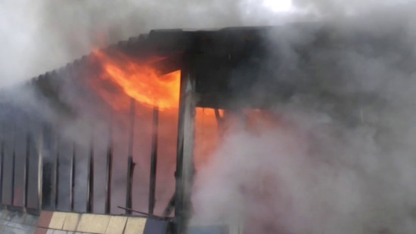Фото: Мир БелогорьяС первого января в Белгородской области зафиксировали 74 пожара – это на 10 больше, чем за аналогичный период прошлого года.

Самое страшное, что в огне уже погибли 7 человек. Как правило, трагедии случаются по вине самих жильцов. В основном, по причинам бытового характера.

«Нарушение правил эксплуатации электрооборудования при обогреве помещения, нестандартные электрообогреватели с неисправной электропроводкой, нарушения при печном отоплении и неосторожность при курении. Гибель у нас в основном из-за неосторожности при курении в состоянии алкогольного опьянения», – рассказал заместитель начальника Главного управления МЧС по Белгородской области, начальник управления надзорной деятельности и профилактической работы **Алексей Гусев.**

Спасатели настоятельно просят внимательно проверять электроприборы, пользоваться исключительно исправным оборудованием, курить только на улице. Малейшая оплошность может стоить жизни. В случае возгорания немедленно звоните по телефону пожарных и спасателей **«101»** или номеру вызова экстренных оперативных служб **«112»**.

[**https://mirbelogorya.ru/region-news/61-belgorodskaya-oblast-news/45607-s-nachala-goda-v-belgorodskikh-pozharakh-pogibli-7-chelovek.html**](https://mirbelogorya.ru/region-news/61-belgorodskaya-oblast-news/45607-s-nachala-goda-v-belgorodskikh-pozharakh-pogibli-7-chelovek.html)

## [На улице Щорса в Белгороде столкнулись три автомобиля](https://mirbelogorya.ru/region-news/37-belgorod/45605-na-ulitse-shchorsa-v-belgorode-stolknulis-tri-avtomobilya.html)

Раздел: [Белгород](https://mirbelogorya.ru/region-news/37-belgorod.html)

Опубликовано: 20.01.2022 15:51

Автор: Алёна Хлудеева, Юлия Ковалевская

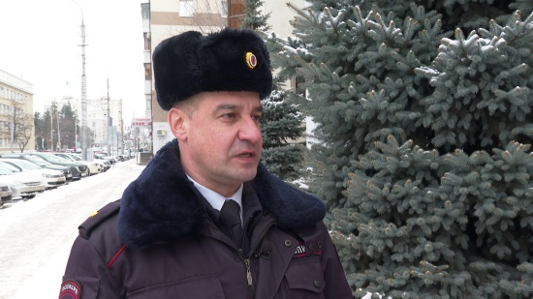Фото: Мир БелогорьяОколо 8 утра на пересечении улицы Щорса и проезда Автомобилистов в Белгороде водитель Mitsubishi Pajero на большой скорости выехал на полосу, выделенную для общественного транспорта, где столкнулся с BMW, водитель которого, видимо, решил по-быстрому проскочить и повернуть налево. В результате удара Mitsubishi вылетел на дорожное ограждение и столкнулся с Nissan, который стоял на светофоре. Кто всё-таки спровоцировал аварию, установят сотрудники ГИБДД.

«В результате автоаварии за медицинской помощью обратилась женщина – водитель автомобиля BMW. По факту автоаварии возбуждено административное расследование по статье 12.24 КоАПРФ в рамках которого будет установлена вина каждого участника данной автоаварии», – прокомментировал происшествие старший инспектор управления ГИБДД УМВД России по Белгородской области**Владимир Дубинин.**

Эта авария одна из ярких иллюстраций того, насколько остро стоит вопрос о соблюдении правил дорожного движения.

[**https://mirbelogorya.ru/region-news/37-belgorod/45605-na-ulitse-shchorsa-v-belgorode-stolknulis-tri-avtomobilya.html**](https://mirbelogorya.ru/region-news/37-belgorod/45605-na-ulitse-shchorsa-v-belgorode-stolknulis-tri-avtomobilya.html)

**moe-belgorod.ru**

# В Белгородской области пожарные сняли с дерева кота

Животное не сумело спуститься самостоятельно

22:33, сегодня

МОЁ! Online [Животные](https://moe-belgorod.ru/news/401)

[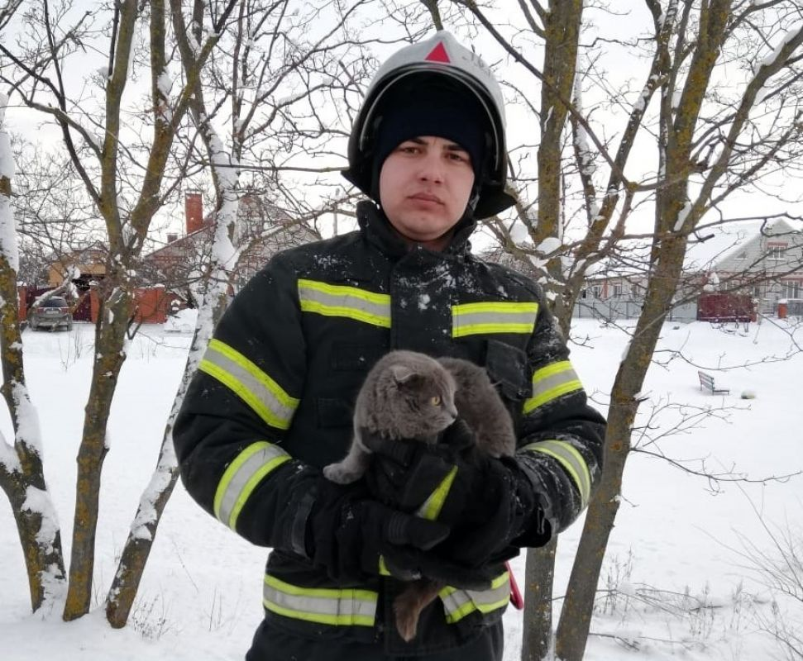](https://moe-belgorod.ru/media_new/1/7/9/9/5/5/1/material_1114866/original_photo-thumb_1920.jpg)

В Белгородской области пожарные сняли с дерева кота

Жительница Алексеевки шла по улице и увидела, что на верхушке дерева сидит кот. Пушистый не мог спуститься сам и кричал на всю округу. Но и прохожая тоже не могла залезть на дерево и помочь бедолаге.  
  
Тогда она позвонила в МЧС и попросила спасти животное. Коту повезло — помощь спасателей в тот момент не требовалась людям, поэтому они приехали на вызов. Пожарные поднялись на дерево по лестнице, сняли кота с дерева и передали его неравнодушной женщине.  
  
Возникает вопрос: разве кот не может сам спуститься вниз с дерева, раз уж он туда залез? Но дело в том, что кошка не может спускаться со ствола дерева вниз головой, так как её когти её направлены в одну сторону. Далеко не каждая может сообразить спускаться задом, так как животные боятся высоты и от страха теряются.  
[**https://moe-belgorod.ru/news/zhivotnie/1114866**](https://moe-belgorod.ru/news/zhivotnie/1114866)

# В Белгородской области из-за включенной плиты едва не сгорел дом

Пожар случился в Алексеевке

17:00, сегодня

МОЁ! Online

0

[Происшествия](https://moe-belgorod.ru/news/1)

191

[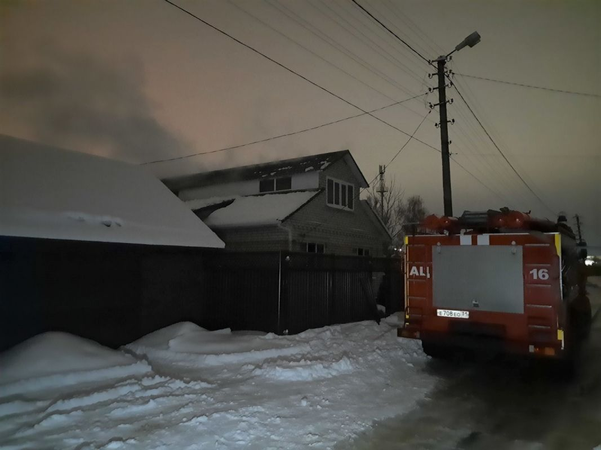](https://moe-belgorod.ru/media_new/1/7/9/9/4/1/1/material_1114835/original_photo-thumb_1920.jpg)

В Белгородской области из-за включенной плиты едва не сгорел дом

В Белгородской области из-за включенной плиты едва не сгорел двухэтажный дом. Об этом сообщает пресс-служба регионального ГУ МЧС.

По данным источника, инцидент произошел минувшей ночью в Алексеевке. Хозяева забыли на плите кастрюлю. Она и стала очагом возгорания на кухне. Около двух часов ночи в службу спасения поступил тревожный звонок. На место сразу выехали дежурный караул пожарно-спасательной части № 16 и добровольная пожарная команда Алексеевского станичного казачьего общества села Иловка.

Пламя успело повредить мебель и вещи на площади 10 квадратных метров. Во всем доме теперь закопчены стены и потолок. К счастью, обошлось без пострадавших.

Пожарные отмечают, что в группе риска по «кулинарным» происшествиям находятся как пожилые люди, так и многодетные семьи. А иногда это происходит и с теми, кто пришёл домой уставшим с работы и уснул, оставив на плите разогревать пищу. В связи с этим пожарные рекомендуют устанавливать в квартире автономные пожарные извещатели. Этот маленький недорогой приборчик пронзительно зазвонит при первом появлении запаха гари из кухни. Если пожар всё же произошёл, то справиться в первые секунды с пламенем вам поможет огнетушитель.   
[**https://moe-belgorod.ru/news/incidents/1114835**](https://moe-belgorod.ru/news/incidents/1114835)

# Белгородскую область заметет снегом

Метель обрушится на регион в пятницу

16:29, сегодня

МОЁ! Online [Погода](https://moe-belgorod.ru/news/41)

[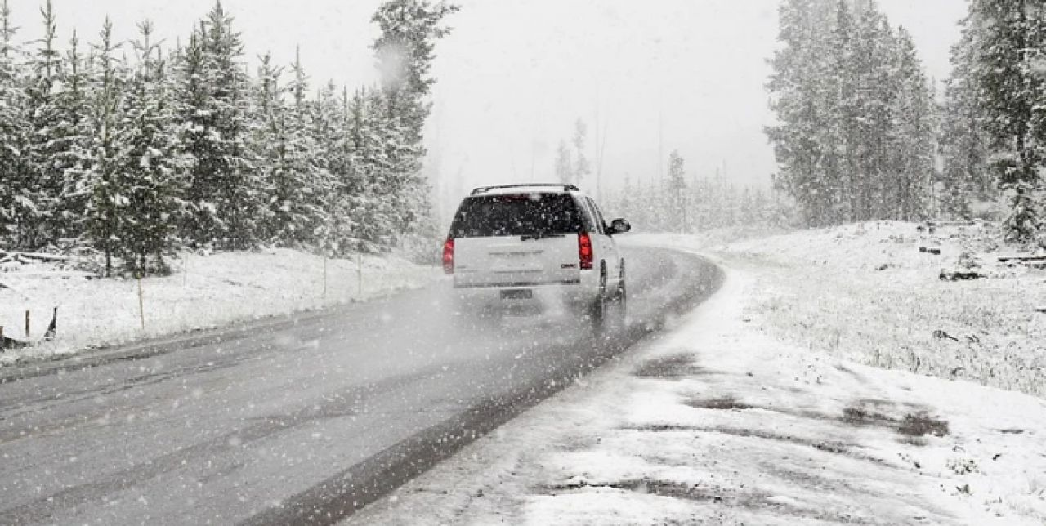](https://moe-belgorod.ru/media_new/1/7/9/9/3/9/7/material_1114831/original_photo-thumb_1920.jpg)

Белгородскую область заметет снегом

На Белгородскую область вновь надвигаются обильные осадки. Об этом предупреждает пресс-служба регионального ГУ МЧС.

По данным источника, непогода обрушится на регион ближайшей ночью. Синоптики прогнозируют метель, сильный ветер, порывы которого будут достигать 17 метров в секунду, до 10 градусов мороза. Днем столбики термометров поднимутся до -3.

Сотрудники МЧС просят жителей и гостей региона по возможности не покидать здания. На улице им рекомендуют обходить стороной деревья и ненадежные конструкции, не прятаться от ветра возле стен домов. Также гражданам советуют быть внимательнее на дорогах: пешеходам нужно убедиться, что машины успевают остановиться, водителям – отказаться от резких маневров и высоких скоростей. 

[**https://moe-belgorod.ru/news/weather/1114831**](https://moe-belgorod.ru/news/weather/1114831)

# Белгородская полиция прокомментировала утреннее ДТП на Щорса

В аварии  пострадал один человек

14:00, сегодня

МОЁ! Online

[Происшествия](https://moe-belgorod.ru/news/1)

[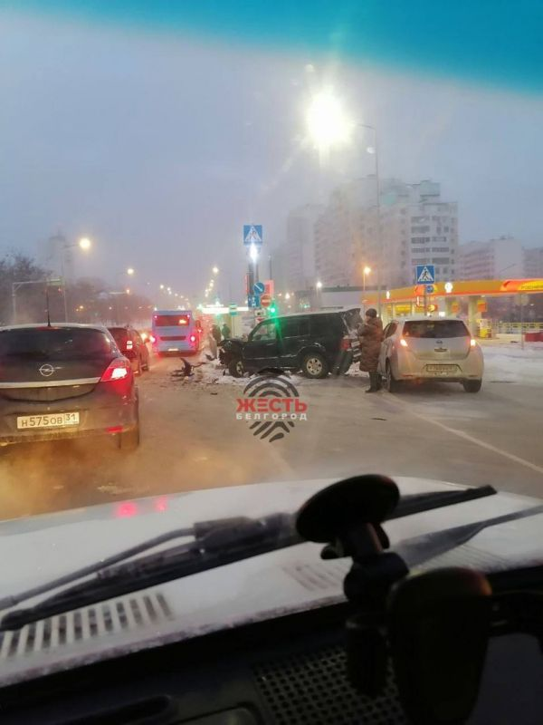](https://moe-belgorod.ru/media_new/1/7/9/9/3/4/3/material_1114803/original_photo-thumb_1920.jpg)

Белгородская полиция прокомментировала утреннее ДТП на Щорса

В Белгороде полицейские прокомментировали утреннее ДТП на улице Щорса. Официальное сообщение опубликовала пресс-служба регионального УМВД.

Напомним, авария произошла на пересечении Щорса и проезда автомобилистов. Там дорогу не поделили «Мицубиси Паджеро», «БМВ» и «Ниссан». «БМВ» , которым управляла женщина 1982 года рождения, судя по записям с камер, зацепила встречную полосу и столкнулась с «Мицубиси», за рулем которого находился мужчина 1989 года рождения. «Паджеро» влетел в дорожное ограждение и автомобиль «Ниссан», которым управляла женщина 1985 года рождения.

По данным полиции, правила нарушили водители «БМВ» и «Митцубиси Паджеро». Обе машины двигались навстречу друг другу по выделенным для движения общественного транспорта полосам.

В аварии пострадала водитель «БМВ». Ее жизни ничего не угрожает.

«По факту дорожно-транспортного происшествия возбуждено административное расследование по ч. 2 ст. 12.24 КоАП РФ, в рамках которого будет установлена степень вины каждого из участников», — говорится в сообщении.  
[**https://moe-belgorod.ru/news/incidents/1114803**](https://moe-belgorod.ru/news/incidents/1114803)

# В Белгороде лоб в лоб столкнулись легковушка и внедорожник

Авария случилась на Харгоре

09:56, сегодня

МОЁ! Online

[Происшествия](https://moe-belgorod.ru/news/1)[Я — репортёр](https://moe-belgorod.ru/nn/49)

[](https://moe-belgorod.ru/media_new/1/7/9/9/2/4/9/material_1114751/original_photo-thumb_1920.jpg)

В Белгороде лоб в лоб столкнулись легковушка и внедорожник

В Белгороде утро началось с серьезного ДТП. На Харьковской горе не разъехались легковушка и внедорожник.

Фото и видео с места событий опубликовал телеграм-канал «Жесть Белгород». По данным источника, инцидент произошел на пересечении улицы Щорса и проезда Автомобилистов. На записи видно, как внедорожник и легковушка едут навстречу дуг другу по своим полосам. Внезапно легковушка слегка задевает встречку, и происходит столкновение. Внедорожник вылетает на разделительную полосу.

Есть ли в происшествии пострадавшие, пока неизвестно. Детали аварии уточняются.   
[**https://moe-belgorod.ru/news/incidents/1114751**](https://moe-belgorod.ru/news/incidents/1114751)

**4725.ru**

# В крещенскую ночь в ледяную воду окунулись 6 500 белгородцев

*Вчера, 08.27*

[**redaktor**](http://4725.ru/profile/redaktor.html)

**1**

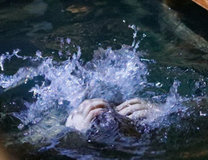

В крещенскую ночь многие православные жители региона совершили обряд омовения, традиционный для праздника Крещения – искупались в купелях по всей области. В местах купания дежурили представители силовых ведомств и экстренных служб, сообщают в Главном управлении МЧС по Белгородской области.

Всего за порядком и безопасностью следили 774 правоохранителя и медика. В их распоряжении было 297 единиц различной техники. Купели были заранее оборудованы поручными, освещением. Несчастных случаев в крещенскую ночь не произошло.

На утро 19 января спасатели насчитали 6,5 тыс. посетителей купелей, которые побывали в ледяной воде. Ну а если считать вместе с наблюдателями (то есть теми, кто не решился на омовение и просто смотрел) на купелях побывало порядка 12 тыс. человек.

[**http://4725.ru/news/01/2022/1360760096.html**](http://4725.ru/news/01/2022/1360760096.html)

**31.мвд.рф**

# Информация о ДТП на дорогах Белгородской области

20 Января 08:00

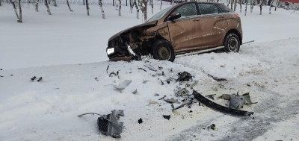

19 января на территории области совершено 1 дорожно-транспортное происшествие, в результате которого 1 человек получил телесные повреждения.

**Вид ДТП:**

- столкновение - 1.

**Новооскольский городской округ:**

По предварительным данным, около 08 часов 55 минут на 106 км автодороги «Белгород-М4 Дон-Москва-Воронеж-Ростов-на-Дону-Краснодар-Новороссийск» 27-летний водитель, управляя автомобилем «Форд Мондео», при выполнении маневра «обгон», совершил выезд на полосу, предназначенную для встречного движения, где допустил столкновение с автомобилем «Лада XRAY» под управлением 32-летнего водителя. В результате ДТП 23-летняя пассажирка автомобиля «Лада XRAY» получила телесные повреждения и самостоятельно обратилась в медицинское учреждение.

[**https://31.xn--b1aew.xn--p1ai/news/item/28061093/**](https://31.xn--b1aew.xn--p1ai/news/item/28061093/)

# Информация о ДТП на улице Щорса областного центра

20 Января 11:55

Сегодня, около 7 часов 45 минут, на улице Щорса, в районе дома 52-а, произошло столкновение автомобилей «БМВ» под управлением женщины-водителя 1982 г. р. и «Митцубиси Паджеро» под управлением водителя 1989 г. р., с последующим наездом на дорожное ограждение и автомобиль «Ниссан», которым управляла женщина-водитель 1985 г.р. В результате аварии водитель «БМВ» получила телесные повреждения. Угрозы жизни нет.

По предварительным данным, водители «БМВ» и «Митцубиси Паджеро» двигались навстречу друг другу по выделенным для движения общественного транспорта полосам.  В настоящее время сотрудники полиции устанавливают причины и обстоятельства ДТП.

По факту дорожно-транспортного происшествия возбуждено административное расследование по ч. 2 ст. 12.24 КоАП РФ, в рамках которого будет установлена степень вины каждого из участников.

[**https://31.xn--b1aew.xn--p1ai/news/item/28065397/**](https://31.xn--b1aew.xn--p1ai/news/item/28065397/)

## гибдд.рф

## Информация о ДТП на дорогах Белгородской области

Январь, 20  08:00

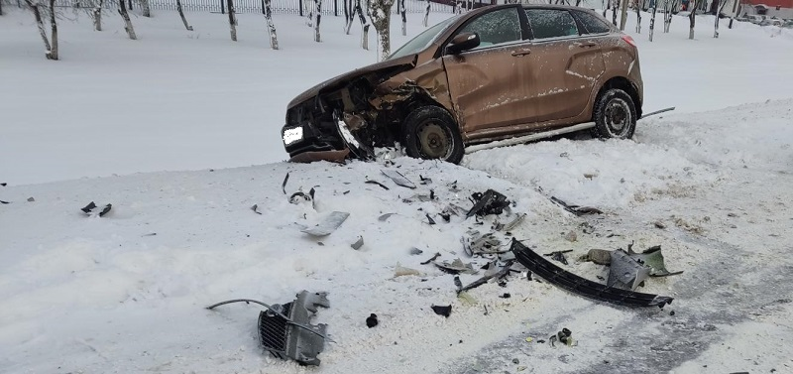

19 января на территории области совершено 1 дорожно-транспортное происшествие, в результате которого 1 человек получил телесные повреждения.

**Вид ДТП:**

- столкновение - 1.

**Новооскольский городской округ:**

По предварительным данным, около 08 часов 55 минут на 106 км автодороги «Белгород-М4 Дон-Москва-Воронеж-Ростов-на-Дону-Краснодар-Новороссийск» 27-летний водитель, управляя автомобилем «Форд Мондео», при выполнении маневра «обгон», совершил выезд на полосу, предназначенную для встречного движения, где допустил столкновение с автомобилем «Лада XRAY» под управлением 32-летнего водителя. В результате ДТП 23-летняя пассажирка автомобиля «Лада XRAY» получила телесные повреждения и самостоятельно обратилась в медицинское учреждение.

## <https://xn--90adear.xn--p1ai/r/31/news/item/28061134>

## Информация о ДТП на улице Щорса областного центра

Январь, 20  11:55

Сегодня, около 7 часов 45 минут, на улице Щорса, в районе дома 52-а, произошло столкновение автомобилей «БМВ» под управлением женщины-водителя 1982 г.р. и «Митцубиси Паджеро» под управлением водителя 1989 г. р, с последующим наездом на дорожное ограждение и автомобиль «Ниссан», которым управляла женщина-водитель 1985 г.р. В результате аварии водитель «БМВ» получила телесные повреждения. Угрозы жизни нет.

По предварительным данным, водители «БМВ» и «Митцубиси Паджеро» двигались навстречу друг другу по выделенным для движения общественного транспорта полосам.  В настоящее время сотрудники полиции устанавливают причины и обстоятельства ДТП.

По факту дорожно-транспортного происшествия возбуждено административное расследование по ч. 2 ст. 12.24 КоАП РФ, в рамках которого будет установлена степень вины каждого из участников.

## <https://xn--90adear.xn--p1ai/r/31/news/item/28065431>

## Госавтоинспекция Белгородской области призывает водителей к строгому соблюдению правил дорожного движения в условиях изменения погодных условий

Январь, 20  18:00

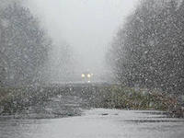

По прогнозам синоптиков сегодня ночью и завтра утром ожидается выпадение атмосферных осадков в виде снега. Во избежание дорожно-транспортных происшествий Госавтоинспекция Белгородской области предупреждает водителей о строгом соблюдении скоростных режимов движения, правильном выборе безопасной дистанции, особенно в районе пешеходных переходов, перекрестков, местах остановок общественного транспорта, а также при движении на загородных трассах.

Сотрудники ГИБДД региона всегда готовы оказать помощь в сложной дорожной ситуации. Телефон дежурной части УГИБДД УМВД: 26-42-30, 352-832.

## <https://xn--90adear.xn--p1ai/r/31/news/item/28078090>

## volokonadm.ru

# ПОЖАРНАЯ БЕЗОПАСНОСТЬ В БЫТУ

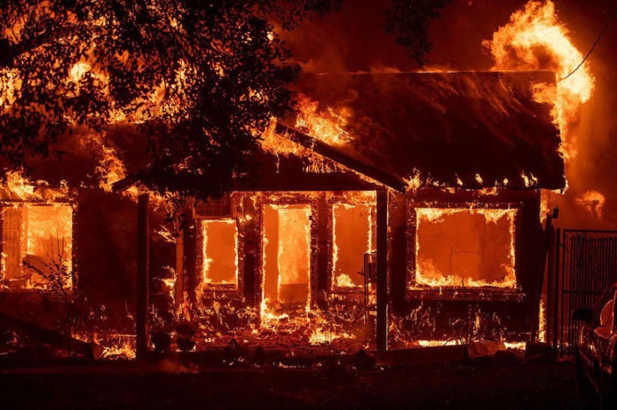

Отделение надзорной деятельности и профилактической работы сообщает, что на территории Белгородской области наблюдается рост пожаров, и гибели на них людей.

**В целях предупреждения пожаров в жилье, сотрудники МЧС рекомендуют:**

1. Никогда не курите в постели. Помните, сигарета и алкоголь - активные соучастники пожара.

2. Будьте осторожны при эксплуатации печного и газового отопления.

3. Не забывайте вовремя очищать от сажи дымоходы.

4. Не оставляйте топящиеся печи без присмотра, а также не поручайте надзор за ними малолетним детям.

5. Не располагайте топливо и другие горючие материалы на предтопочном листе.

6. Не перекаливайте печь.

7. Никогда не оставляйте без присмотра включенные электроприборы.

8. Следите за исправностью электропроводки, не перегружайте электросеть, не допускайте применения самодельных электроприборов и «жучков».

9. Не закрывайте электролампы и другие светильники бумагой и тканями.

10. Не оставляйте на открытых площадках и во дворах тару (емкости, канистры и т.п.) с ЛВЖ и ГЖ, а также баллоны со сжатыми и сжиженными газами.

11. Не оставляйте детей без присмотра, обучите их правилам пользования огнем.

В случае возникновения пожара, проявления дыма, немедленно сообщите по телефону 112.

**Помните пожар легче предупредить, чем потушить!**

## <https://www.volokonadm.ru/press-centr/pozharnaya-bezopasnost-122/>

## val-adm.ru

## О соблюдении жизненно необходимых правил при эксплуатации газоиспользующего оборудования

[Главная](http://val-adm.ru/) / [Новости](http://val-adm.ru/news/)

20 Января 2022, 15:57

Скачки температуры воздуха за окном, а также перепады давления и резкие порывы ветра могут привести к нарушению или опрокидыванию тяги вентиляции и дымоотводящих каналов. Эксплуатация газовых приборов в помещениях с нарушением функционирования систем дымоудаления и вентиляции опасна для жизни и может привести к несчастным случаям.

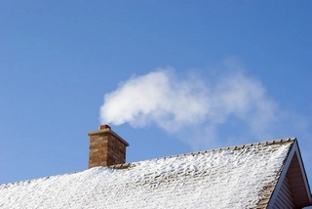

Напоминаем потребителям газа о необходимости проверки тяги в дымоходах и вентиляционных каналах и обеспечении притока свежего воздуха при работе.

Угарный газ опасен тем, что не имеет ни запаха, ни цвета.  
При отсутствии тяги продукты сгорания не уходят, они накапливаются  
в помещении и негативно влияют на здоровье. Даже небольшая концентрация угарного газа может привести к печальным последствиям.  
При концентрации выше 1,2% человек теряет сознание уже после 2-3 вдохов, а летальный исход может наступить в течение 3 минут.

Причиной нарушения тяги также могут стать засоры, завалы или обрушения дымоходов, попадание в них посторонних предметов (строительного мусора, птиц), обледенение дымовых каналов, обмерзание оголовков труб – поэтому очень важно вовремя проходить соответствующую проверку.

Напоминаем несколько простых, но жизненно необходимых правил, чтобы избежать смертельной угрозы:

— не заклеивайте и не закрывайте вентиляционные каналы и дымоходы;

— проверяйте тягу в дымоходах и вентиляционных каналах;

— при работе газовых приборов обеспечьте приток свежего воздуха;

— не допускайте одновременную работу механической вытяжки вентиляции и газоиспользующего оборудования;

— не закрывайте решётку вентиляционного канала, следите, чтобы шибер дымохода был в открытом положении.

При проявлении первых признаков отравления угарным газом (слабость, головокружение, сухой кашель, ухудшение зрения, появление шума в ушах) нужно перекрыть краны к газовым приборам, открыть окна для проветривания помещения и позвонить по телефону экстренной помощи 112, 04 или 104 с мобильного.

## <http://val-adm.ru/news/5993/>

## plamya31.ru

# Жители Вейделевского района совершили омовение в купелях на праздник Крещения Господня

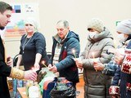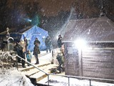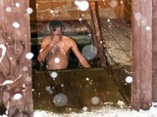

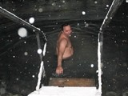

Три места для купания были подготовлены на территории муниципалитета.

Около **150 человек**, пожелавших окунуться в иордань, совершило омовение в Вейделевском районе вечером в Крещенский сочельник и в ночь **с 18 на 19 января**. Как сообщили в отделении надзорной деятельности и профилактической работы по муниципалитету, сотрудники ОМВД России по Вейделевскому району, отделения надзорной деятельности и профилактической работы по Вейделевскому району, ГУ МЧС России по Белгородской области, представители администраций городского и сельских поселений, добровольные народные дружинники, в Белом Колодезе и Клименках — также добровольные пожарные из территориальных ДПК принимали участие в обеспечении общественного порядка на купелях. Медицинские работники везде в места для купания были готовы оказать помощь в случае необходимости.

*«Окунуться на Крещение Господне в купели или проруби — давняя народная традиция. Жители Вейделевского района из года в год тоже следуют ей. На территории муниципалитета нынешней зимой были подготовлены****три места****для купания — купели в Вейделевке, сёлах Белый Колодезь и Клименки», — рассказали сотрудники отделения надзорной деятельности и профилактической работы по Вейделевскому району.*

Самым оживлённым местом стала купель, оборудованная на кринице «**Крейдянка**» в Вейделевке. Здесь побывали более **190 посетителей**, свыше **80 человек** из них искупались. Администрация городского поселения «**Посёлок Вейделевка**» подготовила палатку с обогревом и освещением. Желающих угощали горячим чаем. Крещенские купания на купелях продолжались и днём 19 января.

## <https://plamya31.ru/4772.html>

## biryuch.ru

# ПРАВИЛЬНАЯ ЭКСПЛУАТАЦИЯ ОТОПИТЕЛЬНОЙ ТЕХНИКИ - ЗАЛОГ БЕЗОПАСНОСТИ ЖИЛЬЯ

Правила пожарной безопасности и обращения с огнем являются важным вопросом в зимнее время года. В зависимости от классификации жилища для поддержания оптимальной температуры используются различные отопительные приборы. Самыми распространенными являются обогреватели, газовые и электрические котлы, а также домашняя печь. Несмотря на то, что для использования каждого вида техники требуется индивидуальный подход, меры предосторожности при эксплуатации любого из них крайне важны.

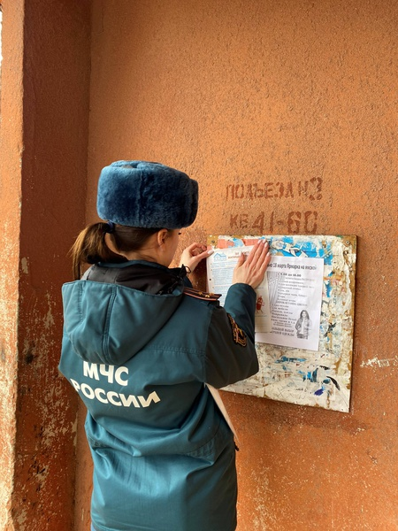

Перед тем как подключить оборудование в сеть, требуется тщательно проверить его на наличие повреждений и неисправностей. Своевременное техническое обслуживание поможет не только сохранить ваше имущество в рабочем состоянии, но и предотвратить угрозу возникновения пожара.

Оголенные и надломленные провода, трещины и повреждения в печном дымоходе, а также неправильное использование газового оборудования в конечном итоге могут привести к чрезвычайной ситуации.

Сотрудники управления надзорной деятельности и профилактической работы Главного управления МЧС России по Белгородской области ежедневно информируют население о необходимости ответственного отношения к правилам эксплуатации отопительных приборов. Накануне мероприятие, посвященное этим вопросам, прошло в городе Бирюч. В ходе общения с местными жителями инспекторы напомнили, насколько важно соблюдать необходимые меры предосторожности и заботиться о пожароопасной технике. Заканчивая беседу, сотрудники МЧС вручили владельцам домов памятки по пожарной безопасности, содержащие следующие рекомендации:

- соблюдайте правила пожарной безопасности и обращения с огнем;

- своевременно обслуживайте отопительную технику, осуществляйте профессиональный ремонт неисправностей и повреждений;

- соблюдайте правила эксплуатации отопительных приборов, не подключайте в работу технику с поврежденными и надломанными кабелями и проводами, а так же оборудование источающие неприятный паленый запах;

- проверьте домашнюю печь на наличие сколов и трещин, чтобы избежать попадания дыма в помещение, оборудуйте пол у ее основания предтопочным, огнеупорным листом;

- уходя из дома, выключайте все электроприборы из сети.

**В случае возникновения пожара, немедленно сообщите по номеру телефона «112» или «101».**

## <https://www.biryuch.ru/press-centr/pravilnaya-ekspluataciya/>

## gazeta-prioskolye.ru

# Чернянские спасатели подготовили для населения памятку по пожарной безопасности домов

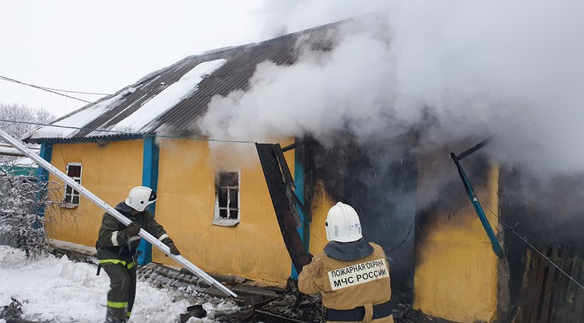Фото: Личный архив пожарно-спасательной части №39

Важно помнить — курение в постели и разведение костров вблизи строений могут завершиться трагедией.

**Тематика**

Социальная сфера

**Категория**

Статья

**Район**

Чернянский

Коллектив отделения надзорной деятельности и профилактической работы по Чернянскому району напомнил жителям основные требования пожарной безопасности для квартиросъёмщиков и домовладельцев. Профессионалы своего дела подчёркивают, запрещается пользоваться печами, имеющими трещины, а также неисправные дверцы топки, применять легковоспламеняющиеся и горючие жидкости для разведения огня и оставлять без надзора работающие приборы.

Нельзя ставить вблизи отопительного оборудования мебель и другие сгораемые материалы, использовать вентиляционные и газовые каналы в качестве дымоходов. Не рекомендуется хранить легковоспламеняющиеся и горючие жидкости, огнеопасные материалы и вещества в подвалах, коридорах, на лестничных клетках, чердаках, балконах, лоджиях.

Ответственность за противопожарное состояние квартир и жилых домов в соответствии с действующим законодательством возлагается на квартиросъемщиков и домовладельцев. Важно помнить — курение в постели и разведение костров вблизи строений могут завершиться трагедией. Под запрет попадает пользование открытым огнём на чердаках, балконах, в подвалах, сараях, возле складов с сеном, соломой, а также при отогреве замёрзших труб водяного отопления. Сотрудники МЧС настоятельно просят жителей очищать территории, прилегающие к домам, дачам и иным постройкам от горючих отходов, мусора, травы и листвы. Скирды, навесы и штабели грубых кормов должны располагаться на расстоянии не менее **15 метров**до линий электропередач, **20 метров** до дорог и**50 метров**до зданий и сооружений.

Важными пунктами в памятке значатся рекомендации не загромождать проезды, дороги к строениям, пожарным гидрантам и водоёмам. Строительство построек необходимо производить только с разрешения учреждений архитектуры. В летнее время в домовладении и на даче нужно установить бочку с водой, зимой — ящик с песком, иметь пожарный инвентарь для тушения возможного пожара.

Не применяйте нестандартные и самодельные электронагревательные приборы, а также некалиброванные плавкие вставки в электрощитах. Не пользуйтесь повреждёнными электророзетками, включателями, проводами с нарушенной или потерявшей защитные свойства изоляцией, а также электроутюгами, электроплитами, электрочайниками и другими нагревательными приборами без подставок из негорючих материалов.

Необходимо уметь правильно оценить опасность возникновения пожара в собственном жилье. Проверьте, существуют ли в нём источники воспламенения (бумажный хлам, древесина и прочее). Ознакомьтесь с возможными путями эвакуации, изучите средства борьбы с огнём. Потушить его в самом начале помогут одеяла, грубая ткань, мешковина, ёмкости с водой. Следует помнить, дом, в котором царят чистота и порядок, защищён от пожара. Слой пыли, плёнка жира способствуют распространению огня. Пожар в печах и дымоходах возникает из‑за возгорания сажи. Через трещины пламя может выйти из трубы и распространиться по всему помещению. Поэтому необходимо не реже двух раз в год прочищать печные трубы. Перед началом отопительного сезона тщательно проверьте печи и отремонтируйте их при необходимости.

Электропроводка должна выполняться только квалифицированными мастерами, имеющими специальный допуск. Никогда не производите такие работы самостоятельно. Не проводите проводку по сгораемым конструкциям. Не заменяйте плавкий предохранитель на более мощный или на медную проволоку. Не перегружайте электросеть, включая слишком много приборов, не эксплуатируйте неисправное оборудование.

Самое ценное для родителей — дети. Никогда не оставляйте их одних. Прячьте от малышей спички и зажигалки. Помните! Соблюдая эти несложные правила, вы обезопасите себя, своих родных и близких от непоправимых последствий!

В случае пожара необходимо оповестить соседей о возгорании, отключить электроприборы, приступить к эвакуации людей и тушению пожара имеющимися средствами. При невозможности потушить огонь, обратиться за помощью к спасателям. В Чернянском районе практически все дома газифицированы, жителям необходимо соблюдать элементарные правила поведения: не пользоваться помещениями для сна и отдыха, где установлены газовые приборы, проветривать помещения, не забывать закрывать краны на газопроводе, следить за исправностью газового оборудования. Если запах газа не исчезает, срочно вызовите аварийную газовую службу, работающую круглосуточно, телефон**04**, с сотового телефона **104** или сообщите в службу спасения **112**.

## <https://gazeta-prioskolye.ru/7392.html>

## gazeta-shebekino.ru

# Белгородские власти усилят меры по предотвращению смертности на дорогах

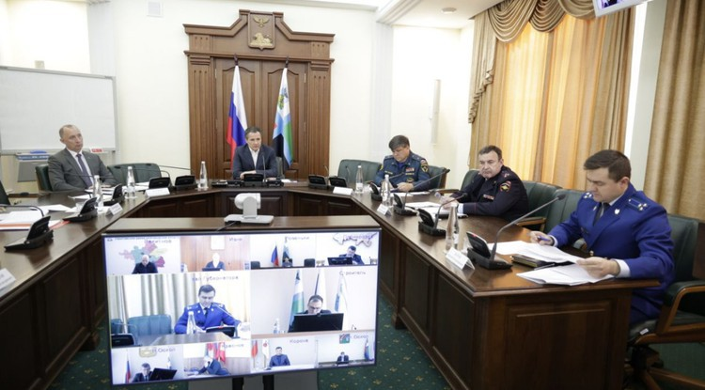Фото: Пресс-служба правительства Белгородской области

За 2021 год в регионе зарегистрировано 1 062 ДТП, в которых погибли 130 человек.

**Тематика**

Социальная сфера

**Категория**

Новость

Белгородские власти усилят меры по предотвращению смертности на дорогах. Губернатор**Вячеслав Гладков** поручил это правительству и ГИБДД. Об этом стало известно на совещании по вопросу межведомственного взаимодействия в сфере повышения безопасности дорожного движения.

*«Все наши проекты в сфере дорожного строительства должны согласовываться с ГИБДД — это вопрос безопасности белгородцев. У нас хорошие дороги и есть все необходимые средства для обеспечения лучшего уровня дорожной безопасности в стране. Нам просто необходимо грамотно выстроить приоритеты», — сказал Гладков.*

Отметим, что **за 2021 год**в регионе зарегистрировано **1 062 ДТП**, в которых погибли**130 человек**. Основные причины аварий – нарушения правил дорожного движения водителями. Как следствие, столкновения транспортных средств и наезды на пешеходов, [сообщила](https://belregion.ru/press/news/index.php?ID=67286) пресс-служба правительства.

Кроме того, в такие аварии попадают семьи с детьми. Так, в прошлом году пострадало **216 школьников**, из них погибло **13 человек**.

*«Необходимо усилить профилактическую работу в наших школах. Для начала нам нужно узнать, какие знания о безопасности дорожного движения вообще есть у наших детей. Мы также будем продолжать работу по эффективной агитации. В каждом дневнике каждого ученика должен быть безопасный маршрут движения от дома до школы и обратно, согласованный учителями и родителями», — подчеркнул глава региона.*

## <https://gazeta-shebekino.ru/obshestvo/socialnaya-sfera/5759.html>

# Шебекинцы отметили великий православный праздник — Крещение Господне

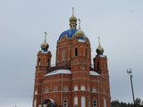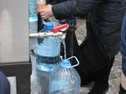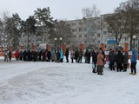

Службы проходили во всех храмах городского округа в день Богоявления и накануне.

Шебекинцы отметили великий православный праздник — Крещение Господне. Божественные литургии традиционно состоялись во всех храмах. По их окончанию совершился чин освящения воды. Крещенские омовения в этом году в Шебекинском городском округе проходили в четырёх местах. На центральном пляже в Шебекино, на реке Нежеголь возле храма Тихвинской иконы Божией Матери, в селе Бельшетроицкое на территории Свято-Троицкого парка, а также в посёлке Маслова Пристань на Белгородском водохранилище.

В оборудованных купелях окунулись более тысячи человек. За безопасностью следили сотрудники полиции, муниципальной стражи, скорой помощи, спасатели.

*«Праздник Крещения Господня или, как его ещё называют Богоявление, — это праздник о воплотившемся Христе. В этот день мы вспоминаем евангельское событие — как пророк Иоанн Предтеча крестил Господа Иисуса Христа в реке Иордан. С большой радостью и сердечной теплотой поздравляю жителей всего Шебекинского городского округа с этим великим праздником. Важно чтобы люди не забывали его главный смысл — покаяние. Хочется пожелать всем покаяния и изменения своей жизни в лучшую сторону. Пусть дела, поступки и намерения будут только добрыми», — сказал****благочинный Шебекинского округа, настоятель храма в честь иконы Божией Матери «Всех скорбящих Радость» протоиерей Пётр Иванов.***

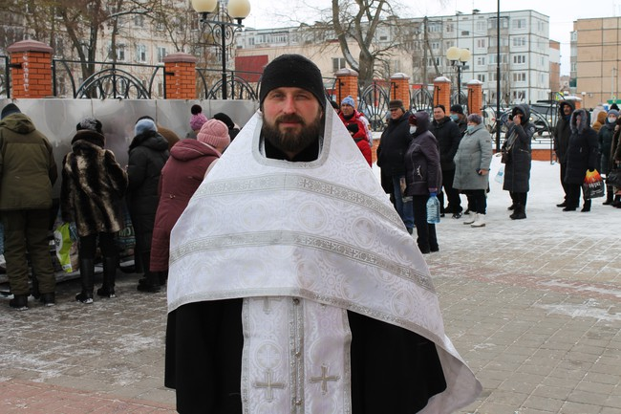Фото: Тарас Приказчиков

Днём 19 января желающих набрать крещенской воды, также, как и желающих погрузиться в крещенские воды, было много. Традиция, закаливание, очищение души, проверка силы воли или желание экстремальных ощущений – причин окунуться в ледяную воду у шебекинцев было множество. Некоторые приходили целыми семьями и поделились своими впечатлениями от участия в обряде.

*«Мы много лет мечтали искупаться в крещенской купели и все никак не решались. А в этом году наконец‑то собрались. Это очень интересные эмоции, которые мы еще, наверное, не осознали. Но здорово, что сделали это» — сказала****жительница Шебекино******Татьяна Мишнева.***

Широкие народные гуляния состоялись в Титовке вблизи храма в честь Тихвинской иконы Божией Матери. Настоятель храма протоиерей **Олег Лекарев**освятил купель на реке Нежеголь. Место было хорошо оборудовано для купания. Для переодевания установили большую палатку, а сразу после омовения можно было согреться в передвижной бане.

Помимо этого, шебекинское казачество, совместно с представителями ТОСов города и при поддержке Депутата Белгородской областной Думы **Геннадия Чмирева** и местных предпринимателей организовало для всех гостей вкусные угощения. Горячий суп, наваристая пшенная каша, ароматный чай, пирожки. И это далеко не всё чем могли полакомиться гости праздника.

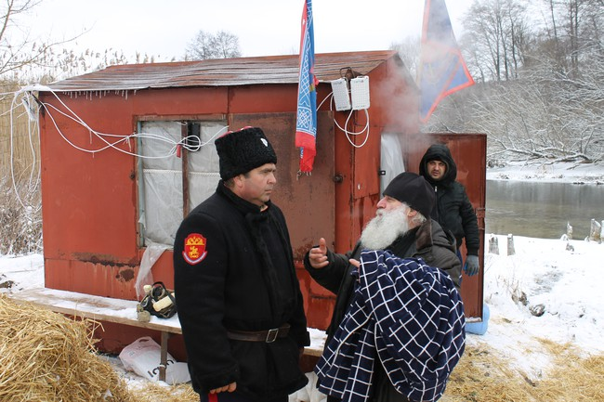

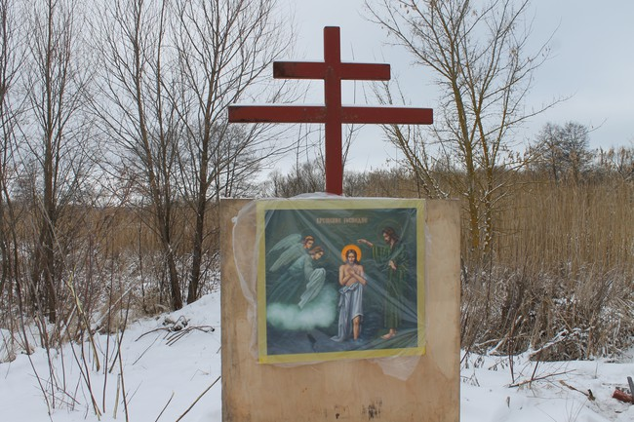

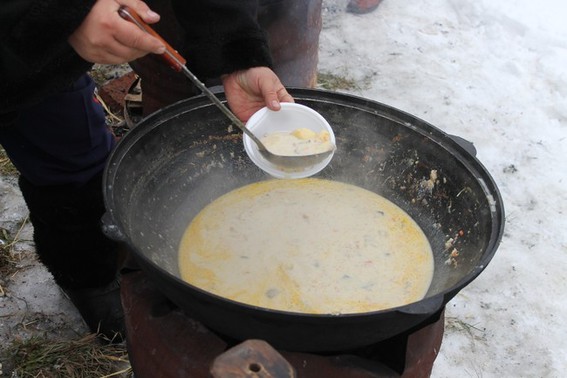

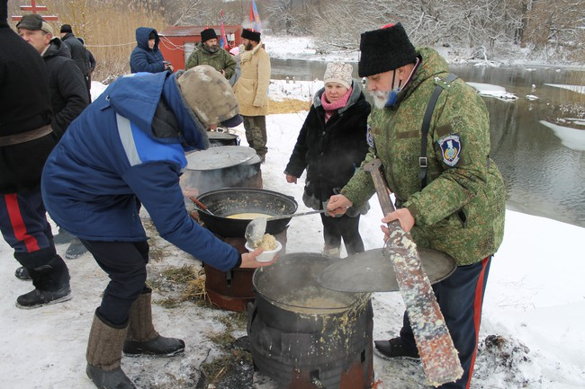

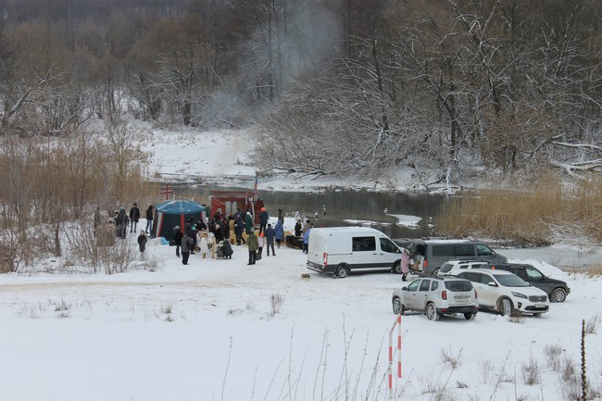

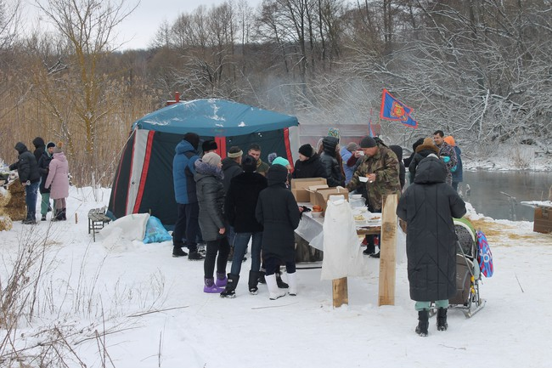

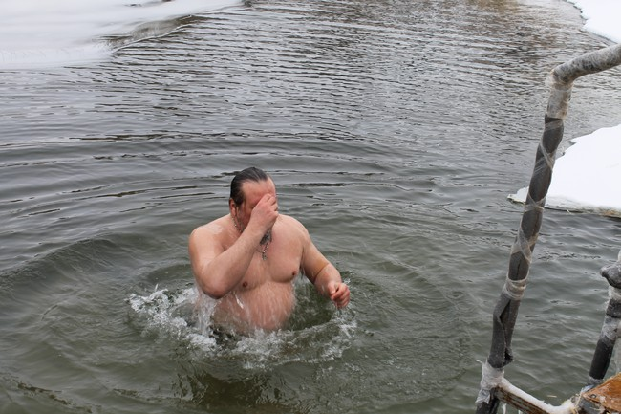

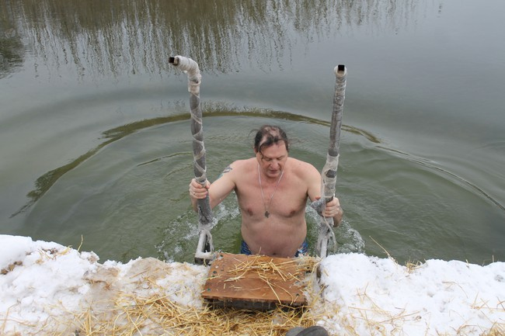

Фото: Тарас Приказчиков

*«Крещение — праздник обновления и возрождения, он наполняет наши сердца духовностью и благодатью, очищает душу и тело, укрепляет веру, дарует надежду и любовь к ближнему», — отметил****депутат Совета депутатов Шебекинского городского округа, активист местного хуторского казачества Александр Бабичев.***

Празднования Крещения в Шебекинском округе прошли ярко и эмоционально. Остаётся надеяться, что каждый, кто принимал в них участие, вернулся домой не только с освящённой водой, но с хорошим настроением, с массой положительных эмоций, а также с частичкой тепла и доброты в сердце.

## <https://gazeta-shebekino.ru/obshestvo/5760.html>

## zhizn31.ru

# Белгородские власти проработают совместно с ГИБДД меры по снижению смертности на дорогах

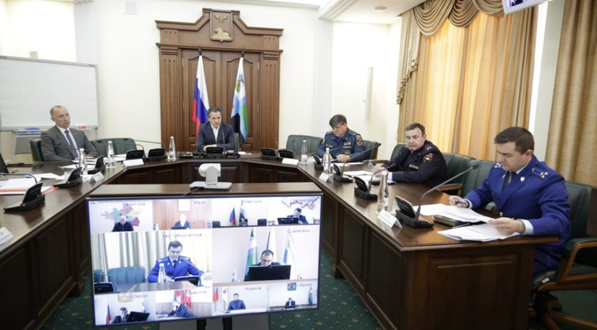Фото: belregion.ru

Такое поручение дал губернатор Вячеслав Гладков.

**Тематика**

Социальная сфера

**Категория**

Новость

Белгородские власти проработают совместно с ГИБДД меры по снижению смертности на дорогах. Такое поручение дал губернатор Вячеслав Гладков.

Как [сообщила](https://belregion.ru/press/news/index.php?ID=67286) пресс-служба регионального правительства, в 2021 году в Белгородской области зарегистрировано 1062 ДТП, в которых 130 человек погибли. Основными видами ДТП стали столкновения транспортных средств и наезды на пешеходов.

*«Все наши проекты в сфере дорожного строительства должны согласовываться с ГИБДД — это вопрос безопасности белгородцев. У нас хорошие дороги и есть все необходимые средства для обеспечения лучшего уровня дорожной безопасности в стране. Нам просто необходимо грамотно выстроить приоритеты», — отметил Вячеслав Гладков.*

Кроме того, в 2021 году пострадало 216 детей, погибло 13. В 2020 году пострадало 254 ребенка, погибло 7 детей.

*«Необходимо усилить профилактическую работу в наших школах. Для начала нам нужно узнать, какие знания о безопасности дорожного движения вообще есть у наших детей. Мы также будем продолжать работу по эффективной агитации. В каждом дневнике каждого ученика должен быть безопасный маршрут движения от дома до школы и обратно, согласованный учителями и родителями», — подчеркнул глава региона.*

## <https://zhizn31.ru/obshestvo/socialnaya-sfera/6164.html>

**go31.ru**

# На Белгородскую область надвигается метель

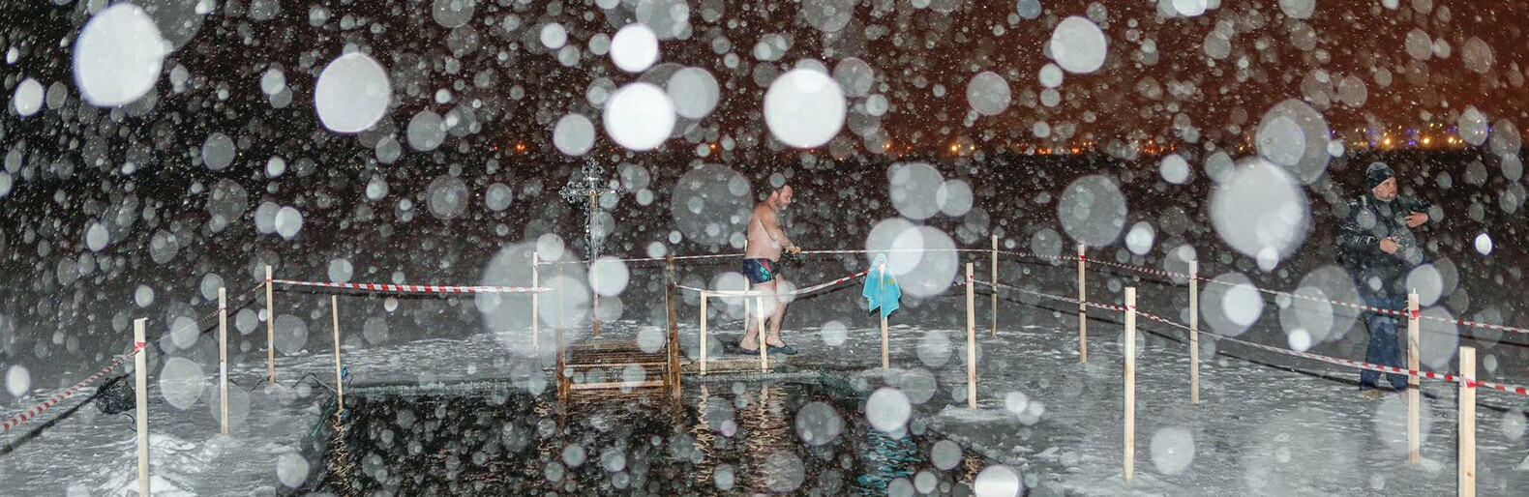

Фото: Антон Вергун

По данным синоптиков, завтра Белгородскую область ожидает облачная погода. Кроме того, как сообщили в МЧС по региону, возможны и осадки.

Так, например, местами в регионе пойдёт снег, а где-то будет даже метель. Как результат – на дорогах возможны снежные заносы. Обещают и сильный ветер с рывками до 17 м/с.

Температура по области – до 10˚ мороза ночью и от 0 до 5˚ мороза днём. В Белгороде ночью от 5 до 7˚ мороза, днем 1-3˚ мороза.

Водителям завтра рекомендуют снизить скорость движения, а пешеходам быть аккуратнее и избегать долгого нахождения на ветру.

[**https://www.go31.ru/news/3309041/na-belgorodskuu-oblast-nadvigaetsa-metel**](https://www.go31.ru/news/3309041/na-belgorodskuu-oblast-nadvigaetsa-metel)

# В Белгороде на улице Щорса водитель решил проехать по выделенке и попал в аварию

Сегодня утром на улице Щорса в Белгороде камеры и очевидцы зафиксировали случай уникального поведения – водитель на чёрной иномарке решил, что выделенная для автобусов полоса сойдёт для быстрой поездки, и покатил по ней с ветерком. Естественно, в итоге это привело к столкновению. Последствия – на фото.

[**https://www.go31.ru/news/3308403/v-belgorode-na-ulice-sorsa-voditel-resil-proehat-po-vydelenke-i-popal-v-avariu**](https://www.go31.ru/news/3308403/v-belgorode-na-ulice-sorsa-voditel-resil-proehat-po-vydelenke-i-popal-v-avariu)

**fonar.tv**

# На выделенке на Щорса в Белгороде столкнулись BMW и Mitsubishi

*Автоинспекторы разбираются в обстоятельствах аварии.*

В четверг, 20 января, в Белгороде на улице Щорса произошло ДТП, участники которого ехали по выделенным полосам навстречу друг другу. Всё произошло около 7:45 возле дома 52-а. За рулём BMW была 39-летняя женщина, а Mitsubishi Pajero управлял 32-летний мужчина. Вторая машина после столкновения врезалась в дорожное ограждение и ещё одну иномарку. В ДТП пострадала водитель BMW.

В пресс-службе полиции отмечают, что оба водителя ехали по выделенным полосам, которые предназначены для автобусов. Что их подвигло это сделать, — выясняют автоинспекторы. Белгородское управление ГИБДД возбудило административное дело за нарушение ПДД, в результате которого был причинён вред здоровью средней тяжести. Виновнику грозит лишение прав на срок до двух лет или штраф от 10 до 25 тысяч рублей.

[**https://fonar.tv/video/2022/01/20/na-vydelenke-na-schorsa-v-belgorode-stolknulis-bmw-i-mitsubishi**](https://fonar.tv/video/2022/01/20/na-vydelenke-na-schorsa-v-belgorode-stolknulis-bmw-i-mitsubishi)

**oskol.city**

# Старый Оскол утонет в сугробах в пятницу

Ева Потапова СЕГОДНЯ, 16:02 [В СТАРОМ ОСКОЛЕ И ОБЛАСТИ](https://oskol.city/news/in-stary-oskol-and-region/)

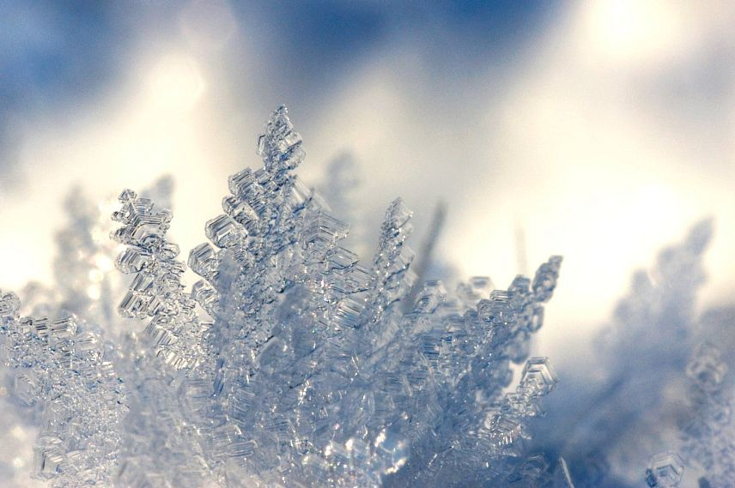

Фото:pеxels.com

Пятница, 21 января порадует любителей лепки снеговиков и «гонщиков» на санках. В Старом Осколе целый день будет идти снег. Подробнее рассказали синоптики Gismeteo.

Снегопад начнётся ещё ночью. Мороз будет довольно крепкий, до -7 градусов. К утру немного потеплеет до -3, а вот осадки лишь усилятся.

Днём воздух прогреется. Столбик термометра покажет -1. Но уже к вечеру снова похолодает. Температура воздуха будет около -5. Ну а снег закончится только поздно ночью.

Водителям следует быть внимательными на дорогах. Осадки могут спровоцировать затруднённое движение.  
[**https://oskol.city/news/in-stary-oskol-and-region/82511/**](https://oskol.city/news/in-stary-oskol-and-region/82511/)

# В 2021 году на дорогах Белгородской области погибли 13 детей

СЕГОДНЯ, 13:04 [В СТАРОМ ОСКОЛЕ И ОБЛАСТИ](https://oskol.city/news/in-stary-oskol-and-region/)

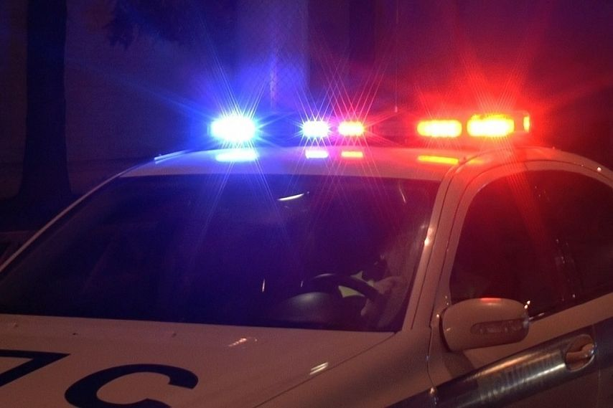

Фото:pixabay

Вячеслав Гладков провёл межведомственное совещание по вопросам безопасности дорожного движения. В 2021 году в регионе было зарегистрировано 1062 ДТП, в которых 130 человек погибли и 1344 получили ранения различной степени тяжести. Было установлено, что наибольшее количество дорожно-транспортных происшествий совершается из-за нарушения правил дорожного движения водителями.

Аварии на дорогах стали причиной смерти 13 детей, 216 несовершеннолетних получили травмы различной степени тяжести. Глава региона поручил местным органам власти проработать совместно с ГИБДД все возможные меры по снижению смертности на дорогах

Необходимо усилить профилактическую работу в наших школах. Для начала нам нужно узнать, какие знания о безопасности дорожного движения вообще есть у наших детей. Мы также будем продолжать работу по эффективной агитации. В каждом дневнике каждого ученика должен быть безопасный маршрут движения от дома до школы и обратно, согласованный учителями и родителями.  
  
- Вячеслав Гладков.

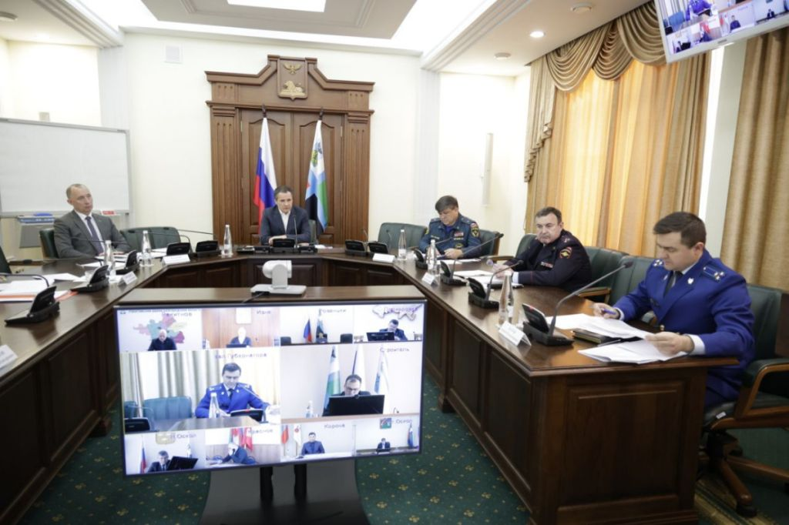

Фото: пресс-служба губернатора Белгородской области  
Источник: <https://oskol.city/news/in-stary-oskol-and-region/82529/>

[**https://oskol.city/news/in-stary-oskol-and-region/82529/**](https://oskol.city/news/in-stary-oskol-and-region/82529/)

**gubkin.city**

# МЧС предупредило жителей Белгородской области о метели и снежных заносах

По информации ГУ МЧС России по Белгородской области СЕГОДНЯ, 22:00 [В ГУБКИНЕ И ОБЛАСТИ](https://gubkin.city/news/in-gubkin-and-region/)

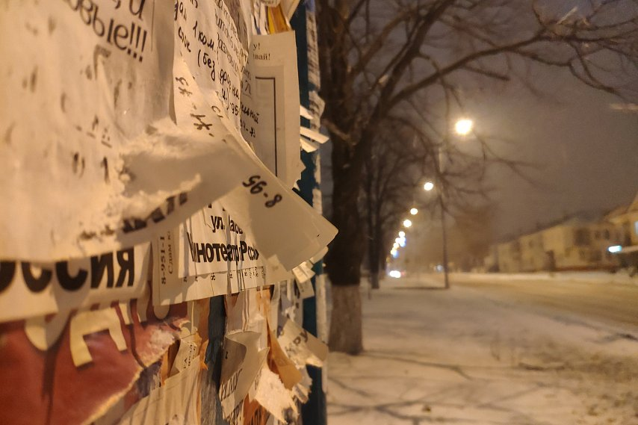

Фото:Алёна Тарубарова

По данным белгородских синоптиков, завтра, 21 января, на Белгородскую область надвигаются метель и снежные заносы. Об этом предупредило региональное управление МЧС. Ветер южной четверти будет дуть со скоростью 9-14 м/с, днём местами порывы могут достигать 17 м/с. Автомобилистами стоит опасаться снежных заносов.

Температура воздуха ночью — от 5 до 10 градусов мороза, днём — 0-5 градусов.

Спасатели напоминают, что не стоит прятаться от сильного ветра около стен домов, так как с крыш возможно падение шифера и других кровельных материалов, лучше держаться подальше от рекламных щитов, недостроенных зданий, деревьев, линий электропередач и оборвавшихся электропроводов.

Водителям рекомендуют снизить скорость движения, быть предельно осторожными и внимательными, строго соблюдать правила дорожного движения.

Управляя автомобилем, не развивайте скорость большую, чем позволяют погодные и дорожные условия. В связи с прогнозируемыми осадками, перед выездом проверяйте состояние стеклоочистителей и световых приборов. Проявляйте особую осторожность на перекрестках и пешеходных переходах, соблюдайте дистанцию. Участки со снежными заносами проезжайте сходу на пониженной передаче с равномерной скоростью. Берегите от падения слабозакрепленных конструкций и аварийных деревьев свои автомобили, паркуя их в безопасных местах,

— обратились к автомобилистам региона сотрудники МЧС.  
[**https://gubkin.city/news/in-gubkin-and-region/143410/**](https://gubkin.city/news/in-gubkin-and-region/143410/)

**bel-pobeda.ru**

# Вячеслав Гладков поручил проработать все меры по снижению смертности на дорогах

Фото: belregion.ru

В 2021 году в Белгородской области зарегистрировано 1062 ДТП.

**Тематика**

Социальная сфера

**Категория**

Новость

Вячеслав Гладков поручил проработать все возможные меры по снижению смертности на дорогах. Губернатор Белгородской области провёл совещание по вопросу межведомственного взаимодействия в сфере повышения безопасности дорожного движения.

Как [сообщила](https://belregion.ru/press/news/index.php?ID=67286) пресс-служба регионального правительства, в **2021 году** в Белгородской области зарегистрировано **1062 ДТП**, в которых **130 человек** погибли. Основными видами ДТП стали столкновения транспортных средств и наезды на пешеходов.

*«Все наши проекты в сфере дорожного строительства должны согласовываться с ГИБДД — это вопрос безопасности белгородцев. У нас хорошие дороги и есть все необходимые средства для обеспечения лучшего уровня дорожной безопасности в стране. Нам просто необходимо грамотно выстроить приоритеты», — отметил Вячеслав Гладков.*

Кроме того, в **2021 году** пострадало **216 детей**, погибло **13**. В **2020 году** пострадало **254 ребенка**, погибло **7 детей**.

*«Необходимо усилить профилактическую работу в наших школах. Для начала нам нужно узнать, какие знания о безопасности дорожного движения вообще есть у наших детей. Мы также будем продолжать работу по эффективной агитации. В каждом дневнике каждого ученика должен быть безопасный маршрут движения от дома до школы и обратно, согласованный учителями и родителями», — подчеркнул глава региона.*

[**https://bel-pobeda.ru/news/11169.html**](https://bel-pobeda.ru/news/11169.html)

**znamya31.ru**

# Белгородские синоптики спрогнозировали сильные осадки 21 января

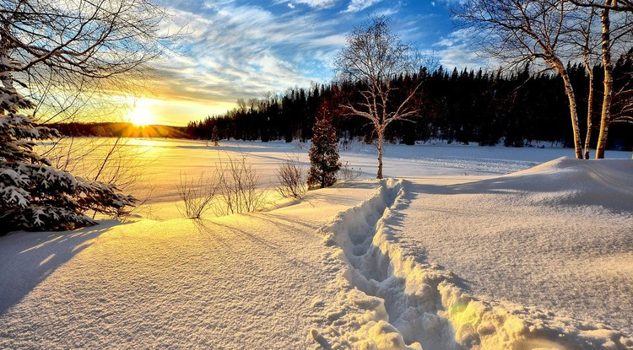Фото: [pixabay.com](http://pixabay.com/)

На дорогах снежные заносы.

**Тематика**

Происшествия

**Категория**

Новость

Белгородские синоптики прогнозируют завтра, **21 января**, на территории региона облачную погоду. Ночью и днём временами снег, местами сильный. Местами метель. На дорогах снежные заносы. Ветер южной четверти **9–14 м/с,**днём местами порывы**до 17 м/с.**

*«Температура воздуха ночью****от 5 до 10 градусов****мороза, днём****от 0 до 5 градусов****мороза», — сообщили в пресс-службе МЧС по Белгородской области.*

В Белгороде ночью **от 5** **до 7 градусов**мороза, днём **от 1 до 3 градусов**мороза**.**

[**https://znamya31.ru/proisshestviya/19595.html**](https://znamya31.ru/proisshestviya/19595.html)

# Два человека погибли при пожарах в Белгородской области

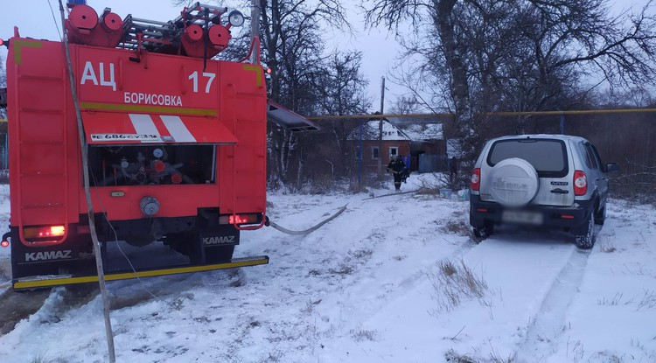Фото: ГУ МЧС России по Белгородской области

Предполагаемые причина пожаров — неосторожность при курении и нарушение правил монтажа электрооборудования.

**Тематика**

Происшествия

**Категория**

Новость

Два человека погибли при пожарах в Белгородской области, рассказали в ГУ МЧС России по Белгородской области. Неосторожное обращение с огнём, неисправность электрооборудования, нарушение правил пожарной безопасности при эксплуатации печей и бытовых электронагревательных приборов — основные причины пожаров в быту.

**18 января в 08:52** поступило сообщение о загорании жилого дома в селе **Грузское Борисовского района.** В результате пожара в одной из комнат огнём повреждена мебель и вещи. К сожалению, был обнаружен погибший хозяин дома **1960 года рождения.** Предполагаемая причина пожара — неосторожность при курении.

Второй пожар в жилом доме вспыхнул**19 января в 01:08**в селе **Пушкарное Яковлевского городского округа**. В результате случившегося огонь полностью уничтожил дом. На месте пожара был обнаружен погибший хозяин домовладения **1974 года рождения.**Предполагаемая причина пожара — нарушение правил монтажа электрооборудования.

[**https://znamya31.ru/proisshestviya/19586.html**](https://znamya31.ru/proisshestviya/19586.html)

**vremya31.ru**

# Иномарка врезалась в опору ЛЭП и перевернулась в Губкинском округе

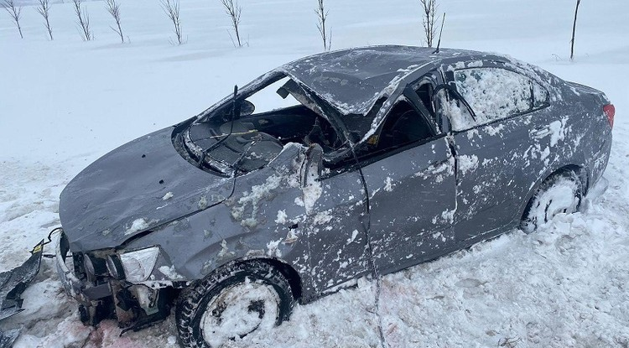Фото: сайт УМВД России по Белгородской области

ДТП произошло 17 января, пострадала женщина-водитель.

Неблагоприятные погодные условия увеличили число дорожно-транспортных происшествий.  
  
36-летняя женщина на автомобиле Chevrolet ехала со стороны Корочи в направлении Губкина. По предварительным данным, авария произошла около 15 часов 10 минут на 53 км автодороги Короча — Губкин — граница Курской области. Водитель не выбрала безопасную скорость движения, не справилась с управлением и съехала с дороги. Автомобиль наехал на опору ЛЭП и опрокинулся.  
  
В результате ДТП, сообщается на сайте белгородского УМВД, женщина получила телесные повреждения и была госпитализирована.+

Полицейские напоминают водителям о том, что дорога требует максимальной концентрации внимания и соблюдения ПДД.

[**https://vremya31.ru/proisshestviya/kriminal/10983.html**](https://vremya31.ru/proisshestviya/kriminal/10983.html)

**val-zvezda31.ru**

# Метель и снежные заносы снова придут на территорию Белгородской области

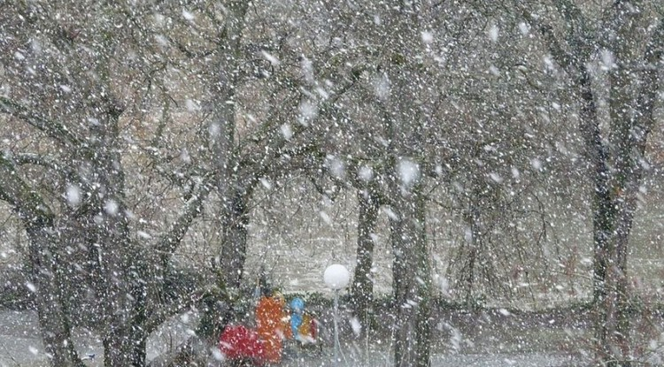Фото: [pixabay.com](http://pixabay.com/)

Обильные осадки надвигаются на регион.

**Тематика**

Социальная сфера

**Категория**

Новость

Метель вновь накроет Белгородскую область. Обильные осадки надвигаются на территорию региона.

*«Непогода снова придёт в Белгородскую область. Гидрометцентр спрогнозировал метель и сильный ветер. Его порывы будут достигать скорости до****17 м/с****. Ночью температура понизится до****— 10оС****», – предупредили в****пресс-службе регионального ГУ МЧС.***

Спасатели попросили белгородцев не покидать здания. На улице рекомендовано обходить стороной деревья и ненадёжные конструкции. Автомобилистам следует быть предельно внимательными.

[**https://val-zvezda31.ru/obshestvo/socialnaya-sfera/8086.html**](https://val-zvezda31.ru/obshestvo/socialnaya-sfera/8086.html)

**prizyv31.ru**

# Сотрудники МЧС ликвидировали пожар в Борисовском районе

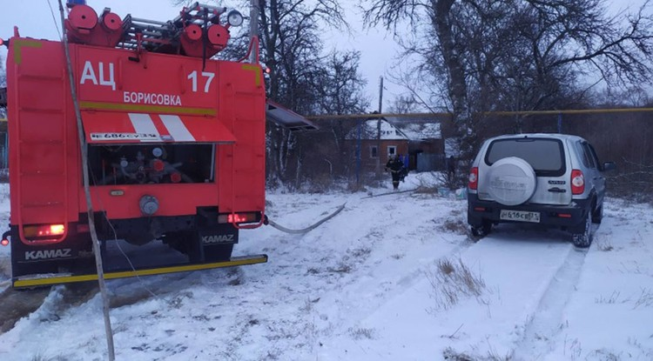Фото: 31.mchs.gov.ru

На месте происшествия обнаружен погибший хозяин дома 1960 года рождения.

**Тематика**

ЧП

**Категория**

Новость

**Район**

Борисовский

Сообщение о пожаре в частном жилом доме, расположенном в селе **Грузское**Борисовского района поступило в **08:52** **18 января**. Как передала пресс-служба МЧС России по Белгородской области, к месту происшествия выехал дежурный караул пожарно-спасательной части №17, добровольная пожарная команда села Грузское, а также волонтёрская дружина Грузсчанского сельского поселения.

В результате пожара в одной из комнат огнём была повреждена мебель и вещи на площади **12 кв. м**. К сожалению, на месте пожара обнаружен погибший хозяин дома **1960 года рождения**. По предварительной версии, причиной случившегося стала неосторожность при курении.

Отметим, на отчётную дату в Белгородской области зафиксировано **три пожара**. В результате происшествий погибли **два человека**.

[**https://prizyv31.ru/vse-publikacii/9923.html**](https://prizyv31.ru/vse-publikacii/9923.html)

**prostor31.ru**

# Chevrolet врезался опору ЛЭП и перевернулся на дороге под Губкином

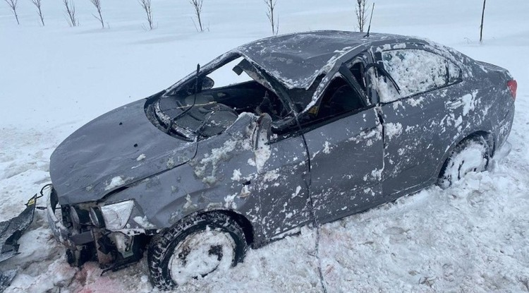Фото: 31.мвд.рф

В результате ДТП женщина-водитель получила телесные повреждения.

**Тематика**

Безопасность

**Категория**

Новость

**Городской округ**

Губкинский

Авария произошла на **53 км** автодороги Короча – Губкин – граница Курской области. Как сообщили в пресс-службе УМВД России по Белгородской области, иномарка врезалась в опору линии электропередач.

По предварительным данным, **36-летняя** женщина за рулём Chevrolet, двигаясь со стороны Корочи в направлении Губкина, выбрала небезопасную скорость движения. В результате она не справилась с управлением и совершила съезд с дороги.

Автомобиль врезался в столб и перевернулся. Водитель получила телесные повреждения и была госпитализирована.

[**https://prostor31.ru/vse-publikacii/13152.html**](https://prostor31.ru/vse-publikacii/13152.html)

# Белгородские власти инициировали разработку мер по снижению смертности на дорогах

Фото: Пресс-служба губернатора и правительства Белгородской области

Совместно с представителями Госавтоинспекции они займутся вопросом маршрутизации и оперативного оказания помощи пострадавшим в ДТП.

**Тематика**

Социальная политика

**Категория**

Новость

Губернатор **Вячеслав Гладков** обратился с поручением проработать всевозможные меры по снижению смертности на дорогах области к региональным властям и сотрудникам ГИБДД. Как сообщила пресс-служба правительства, в **2021 году** на территории субъекта зафиксировали более **1 тыс. ДТП**, в которых погибли **130 человек**, получили травмы разной степени тяжести — **1 344**.

*«Все наши проекты в сфере дорожного строительства должны согласовываться с ГИБДД – это вопрос безопасности белгородцев. У нас хорошие дороги и есть все необходимые средства для обеспечения лучшего уровня дорожной безопасности в стране. Нам просто необходимо грамотно выстроить приоритеты», – подчеркнул Гладков.*

Стоит отметить, что в Белгородской области функционируют **17 медицинских учреждений**, которые оказывают неотложную медпомощь пострадавшим в ДТП. Показатель погибших на **100 тыс.** населения региона за **12 месяцев 2021 года** составил**8,9**, в **2020 году** — **9,8**.

[**https://prostor31.ru/vse-publikacii/13150.html**](https://prostor31.ru/vse-publikacii/13150.html)

# Губкинцы отметили Крещение купанием в освящённой воде

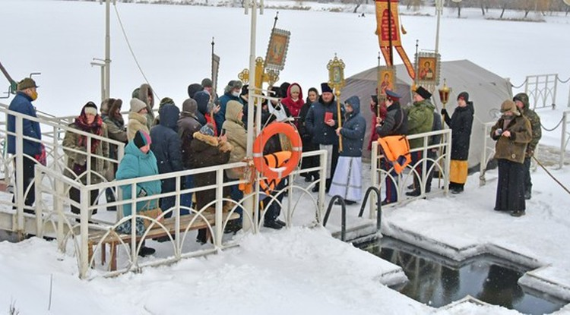Фото: Вадим Москалёв

Праздник начался с Крестного хода.

**Тематика**

Социальная политика

**Категория**

Новость

**Городской округ**

Губкинский

Жители Губкина пришли в городской парк в день Крещения Господня**19 января**. Для всех было организовано купание в пруду. Освятил в нём воду настоятель храма святого апостола Иакова, брата Божия, благочинный 2-го Губкинского округа, член Межсоборного присутствия Русской православной церкви протоиерей **Димитрий Карпенко**.

Начался праздник с Крестного хода. Тысячи губкинцев в этот день окунулись в купель. Одним из первых это сделал глава администрации Губкинского городского округа**Михаил Лобазнов**.

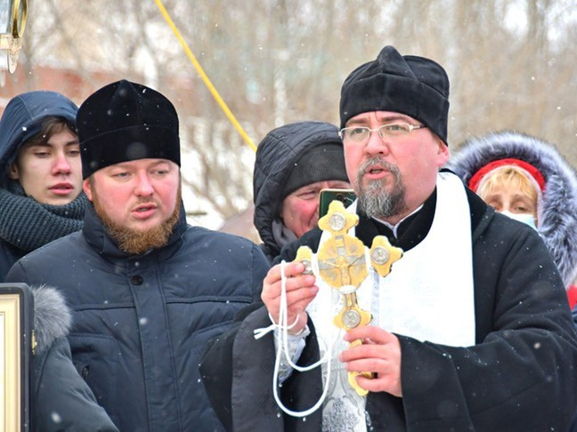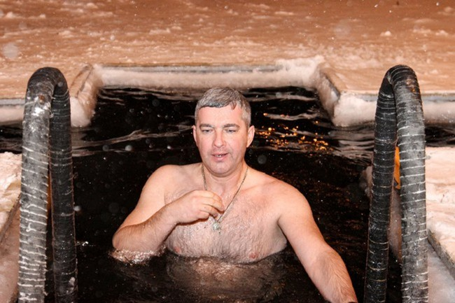

Фото: Вадим Москалёв

Чтобы купание было безопасным, на причале дежурили медики и спасатели. Всех желающих принимали в тёплой палатке и угощали чаем.

*«Мне нравится бывать здесь Очень приятный храм, спасибо таким добрым и внимательным священникам, как Алексий Понкратов. Каждый год в этот день прихожу, чтобы набрать освященной крещенской воды. А мой муж Андрей, машинист электровоза шахты Губкина, никогда не упускает возможности окунуться на Крещение в купели», – рассказала****Наталья Астанина****.*

Священник Димитрий Карпенко, возглавивший празднество, с искренней радостью благословил губкинцев, пожелал им силы, здоровья, крепости духа.

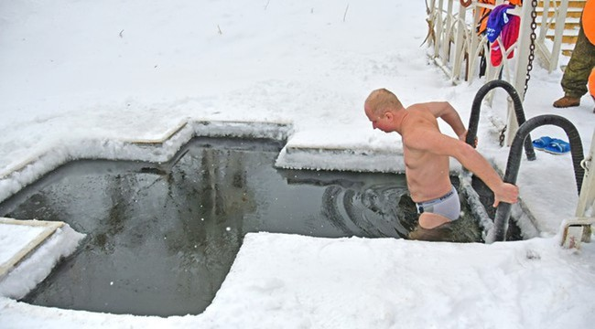

[**https://prostor31.ru/obshestvo/socialnaya-politika/13140.html**](https://prostor31.ru/obshestvo/socialnaya-politika/13140.html)

**gazeta-zarya31.ru**

# Белгородские власти попробуют минимизировать случаи ДТП в регионе

Фото: Пресс-служба правительства Белгородской области

Для этого правительство совместно с ГИБДД рассмотрят все возможные меры по предотвращению смертей на дорогах.

**Тематика**

Социальная сфера

**Категория**

Новость

Совещание по вопросу межведомственного взаимодействия в сфере повышения безопасности дорожного движения состоялось вчера, **19 января**. В рамках него власти озвучили, что за**2021 год**было зарегистрировано **1 062 ДТП**, в которых**130 человек** погибли и **1 344**получили ранения различной степени тяжести. Наиболее частые – столкновения машин и наезды на пешеходов.

*«Все наши проекты в сфере дорожного строительства должны согласовываться с ГИБДД — это вопрос безопасности белгородцев. У нас хорошие дороги и есть все необходимые средства для обеспечения лучшего уровня дорожной безопасности в стране. Нам просто необходимо грамотно выстроить приоритеты», — отметил****губернатор Белгородской области Вячеслав Гладков****.*

Как [сообщила](https://belregion.ru/press/news/index.php?ID=67286) пресс-служба правительства, рабочая группа из представителей Госавтоинспекции и регионального министерства здравоохранения проработает вопрос маршрутизации и оперативного оказания помощи, пострадавшим в ДТП. Отметим, что таких медорганизаций в области функционирует **17 штук**.

Также глава региона обеспокоен смертностью детей на дорогах. Только в пошлом году пострадало**216 школьников**. Из них погибло **13 человек**.

*«Необходимо усилить профилактическую работу в наших школах. Для начала нам нужно узнать, какие знания о безопасности дорожного движения вообще есть у наших детей. Мы также будем продолжать работу по эффективной агитации. В каждом дневнике каждого ученика должен быть безопасный маршрут движения от дома до школы и обратно, согласованный учителями и родителями», — подытожил Вячеслав Гладков.*

[**https://gazeta-zarya31.ru/5701.html**](https://gazeta-zarya31.ru/5701.html)

**belgorog.inregiontoday.ru**

# На Белгородскую область надвигается метель

Фото: Антон Вергун

Фото: Антон Вергун

По данным синоптиков, завтра Белгородскую область ожидает облачная погода. Кроме того, как сообщили в МЧС по региону, возможны и осадки.

Так, например, местами в регионе пойдёт снег, а где-то будет даже метель. Как результат – на дорогах возможны снежные заносы. Обещают и сильный ветер с рывками до 17 м/с.

Температура по области – до 10˚ мороза ночью и от 0 до 5˚ мороза днём. В Белгороде ночью от 5 до 7˚ мороза, днем 1-3˚ мороза.

Водителям завтра рекомендуют снизить скорость движения, а пешеходам быть аккуратнее и избегать долгого нахождения на ветру.

Если вы заметили ошибку, выделите необходимый текст и нажмите Ctrl+Enter, чтобы сообщить об этом редакции

[**https://belgorog.inregiontoday.ru/?p=39674**](https://belgorog.inregiontoday.ru/?p=39674)

**mk-belgorod.ru**

# Один человек пострадал при столкновении внедорожника и легковушки на выделенке в Белгороде

ПОДЕЛИТЬСЯ

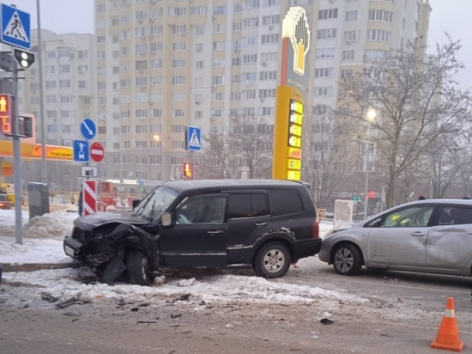В БЕЛГОРОДЕ НА ВЫДЕЛЕНКЕ СТОЛКНУЛИСЬ ВНЕДОРОЖНИК И ЛЕГКОВУШКА. ФОТО: ПРЕСС-СЛУЖБА ГУ МЧС ПО БЕЛГОРОДСКОЙ ОБЛАСТИ

Утром 20 января произошло ДТП на улице Щорса в Белгороде. На полосе, выделенной для пассажирского транспорта, столкнулись "Мицубиси Паджеро" и "БМВ".

Авария произошла около 8:00 на перекрестке улицы Щорса и проезда Автомобилистов и попала на камеры. На записи видно, что по автобусной полосе едет черный "Мицубиси Паджеро". В это время из своего ряда на выделенку выезжает "БМВ" и начинает поворачивать. Происходит столкновение. От удара внедорожник отлетает на островок, зацепив еще и "Ниссан". Через несколько секунд из "Мицубиси" вышел водитель и подошел к "БМВ".

В пресс-службе МЧС по Белгородской области сообщили, что на место выезжали спасатели, пожарные, ГИБДД, бригада скорой помощи. По информации ведомства, имеется пострадавший.

[**https://www.mk-belgorod.ru/incident/2022/01/20/odin-chelovek-postradal-pri-stolknovenii-vnedorozhnika-i-legkovushki-na-vydelenke-v-belgorode.html?utm_source=yxnews&utm_medium=desktop**](https://www.mk-belgorod.ru/incident/2022/01/20/odin-chelovek-postradal-pri-stolknovenii-vnedorozhnika-i-legkovushki-na-vydelenke-v-belgorode.html?utm_source=yxnews&utm_medium=desktop)

**regnum.ru**

# В Белгороде на выделенных для автобусов полосах столкнулись две иномарки

[БЕЛГОРОД](https://regnum.ru/russian/fd-central/belgorod.html), [20 января 2022](https://regnum.ru/news/2022-01-20.html), 13:17 — REGNUM Два автомобиля столкнулись утром 20 января на улице Щорса в Белгороде — водители ехали навстречу друг другу по выделенным для движения общественного транспорта полосам, сообщили **ИА REGNUM** в пресс-службе регионального УМВД.

Уличные видеокамеры запечатлели, как водитель Mitsubishi Pajero объезжал другие автомобили по одной выделенной полосе. В это время водитель BMW по другой полосе для автобусов объехал два впередистоящих на светофоре автомобиля и начал поворот налево. Иномарки столкнулись на перекрёстке, Mitsubishi отбросило на дорожное ограждение.

За рулём внедорожника находился мужчина 1989 года рождения, BMW управляла 39-летняя женщина, она получила телесные повреждения.

Возбуждено административное расследование.

[**https://regnum.ru/news/accidents/3482291.html**](https://regnum.ru/news/accidents/3482291.html)